中 文 摘 要
本文实现了基于Copula模型的数据分析平台。该平台以开源的企业级JBoss Seam为集合框架，采用了该框架中的Richfaces作为人机交互界面，EJB3 SessionBean作为业务逻辑层，JPA持久化到Oracle数据库。同时该平台以R语言作为计算引擎实现的Copula算法，分析了上证指数和深成指数5年的数据的相关性分析和时间序列图。通过该平台可以很方便的实现数据库中记录的Copula参数值和密度图的计算，为股指的相关性分析提供了决策支持。
具体工作如下：
- Copula算法的编程实现；
- Copula算法与Java应用程序的整合与测试；
- Copula算法实现Oracle数据库中数据的分析；
- 上市公司金融数据的提取、加工、导入和分析；
- Oracle数据在CentOS平台下的安装与调试；
- JavaEE轻量级Seam的实现，主要包括：数据的增删改查，数据查询的分页，Excel导出功能，标签显示功能；
- Web2.0前台界面人机交互的实现；
- 通过四种Copula函数对金融数据的时间序列分析以及金融数据的参数计算和密度图的绘制。

关键字：Copula函数；R语言；Java EE；数据分析；Web2.0；

ABSTRACT
In this thesis, a data analysis platform was developed based on Copula model. JBoss Seam was adopted as collections framework, which is open source and enterprise-class. In the framework, Richfaces were used as the human-machine interactive interface, the EJB3 SessionBean was employed as the business logic layer, the JPA(Java Persistence API) stored objects to Oracle database. The platform used the R language as engine, based on the 5 years of data, correlation analysis between Shanghai Composite Index and Shenzhen Component was carried out, and time series chart was plotted. Copula parameters and the density maps also can be easily calculated by our platform, so it provides a useful decision support for the correlation analysis of the stock index.
Main contributes of this thesis include:
- Application of Copula algorithm;
- The integration of Java applications and Copula algorithms;
- Analysis of the data in Oracle database by Copula algorithm;
- Extraction, process, import and analyze the financial data of PLC(Public Limited Company);
- Installation and debugging Oracle data in the CentOS platform;
- Implementation of Jboss seam, which is a powerful open source development platform for building rich Internet applications in Java;
- Realization of Web2.0 human-computer interface;
- Real time series analysis of financial data by four kinds of Copulas, the derive of parameters and density map of financial data.

Key words：Copula Function；R Language；Java EE 5; Data Analysis;

目 录
第一章 引言 1
1.1 平台开发背景 1
1.2 国内外研究现状 2
1.3 本文主要工作 3
1.4 论文组织结构 3
第二章 平台需求说明 5
2.1 需求分析 5
2.2 平台数学模型 6
2.3 平台功能需求 7
2.4 平台稳定性 7
第三章 平台架构设计 10
3.1 平台架构体系 10
3.2 计算引擎R语言 18
3.3 Oracle数据库 21
3.4 JBoss AS 30
3.5 组件整合 33
第四章 基本功能模块 40
4.1 原始数据采集 40
4.2 数据校验 42
4.3 增删改查查询功能 43
4.4 数据导出 44
4.5 功能权限 44
第五章 Copula应用实例 46
5.1 股市指数 46
5.2 市盈率分析 49
第六章 总结及展望 53
参考文献 54
致 谢 57
攻读学位期间发表的学术论文目录 58

第一章 引言

1.1 平台开发背景
随着全球经济一体化进程的加深，各国资本市场的逐渐开放,各国股市与其他国家与地区股市的联系也日渐紧密。当今金融贸易已超越国界，通过对外贸易、资本流动、技术转移、提供服务、相互依存、相互联系而形成的全球范围的有机经济整体。在各国之间的经济联系日益紧密，相互依赖逐日强的同时，使爆发全球经济危机的风险不断增大，多米诺骨牌效应的影响力和破坏力在各行各业日益深入和广泛，这就使得证券组合^{[1]}分析日益迫切。
股市随各国实体经济的发展呈现出长期基本升势与长期基本跌势更替、不断循环反复变化的过程，构成了股市的周期性。同时，为定量的分析股市的周期特性，由证券交易所或金融服务机构提供的一系列表明股市变动的指示数字的股市指数来描述股票价格的起伏无常，让投资者了解到股市投资必然面临着市场风险。同时，新闻界、公司经营者乃至政界领导人等也以此为参考指标，来观察、预测社会政治、经济发展形势。所以有效、科学的对股指分析显得极为重要。
在国内股票市场，由于近几年股市的不景气，股指下滑，使上市公司的市盈率成了一个备受争议的话题。在过去几年里，由于受到大环境下的经济因素、政治因素，小环境小下的发行抢购风潮助推了前几年IPO上市公司的市盈率过高的问题，尤其是在熊市的环境下，市盈率过高带来的问题，使投资者和管理者更加注重上市的市盈率。
随着股市的不断发展和完善，对股市的分析尤显重要，同时投资者也注意到了分散投资可以降低股市投资的非系统风险，这就我们所说的证券组合分析。证券组合分析发先后经历了依靠经验配比的传统的证券组合分析法、运用数量化分析的的马柯威茨的均值方差模型、夏普的资本资产定价模型(CAPM)以及罗斯的套利定价理论(APT)。这些证券组合分析方法主要对风险进行了分类和定量化描述，建立了收益与风险之间的关系，从理论上证明了证券组合可以有效降低非系统风险的基本思想，并运用定量化的方法求解证券组合中各证券的最佳比例关系，克服了在确定各证券投资比例时的盲目性，以实现投资收益与风险的最佳平衡。 但是在确定各证券的最佳比例关系时，计算比较复杂，模型对证券市场的假设条件过于严格，与实际市场之间存在较大的差距。同时，模型也局限在线性化分析的层面上。
为此本文将相关函数^{[2]}数学模型应用到Java应用程序框架（Seam2+R Language）中，实现了大批量数据的统计分析，为研究上证指数和深成指数的相关性提供了方便，同时对投资者对频繁的股票价格变动分析具有一定的指导意义。

1.2 国内外研究现状
在数据分析方面：
目前基于Copula的数据分析主要集中在两元Copula分析上，同时在近几年国内外逐渐的向多元Copula数据分析上发展。但是就目前的形式来看主要是在SAS或Matlab里做数据分析。国内基于开源R语言的进行Copula算法的应用的案例相对较少，把Copula集成到应用程序里少之又少了。
在应用程序开发方面：
目前基于Java开发的应用程序普遍采用了分层的体系架构，其主要分三层：表现层、业务逻辑层、持久层。基于Java开发的应用程序多层架构上已经开发出了很多框架，如表示层目前流行的Struts2，Spring MVC(Model-View-Controller)，JSF Richfaces, ICEfaces,Myfaces，Tapestry，Echo业务逻辑层 Seam Spring，持久层Hibernate OpenJPA Toplink iBATIS。基于应用程序框架，可以使开发人员的负担大大减轻，从繁杂的程序代码中解脱出来。让开发人员更多的精力和时间投入到客户的业务上去，使客户得到更好的体验。
1．表现层框架现状的比较
请求应答型框架和事件响应机制框架是目前表示层框架的另个主要分类。请求应答型框架有Struts2(重新基于Webwork相对Struts1进行了改进)，Spring的 MVC(Model-View-Controller)，以及一些基于这些基本框架的二次开发的框架，如Spring Webflow， Beehive等等；事件响应机制框架有JSF，Richfaces, ICEfaces,Myfaces，Tapestry，Echo等等。
2．业务逻辑层框架现状的比较
业务逻辑层的主要框架有流行的Spring，EJB3.0，Seam等等。
目前国内主要是基于SSH的框架进行开发，在国内已经相当流行。其起因在于J2EE在设计之初，设计的过于复杂，曲高和寡，很难实现，基于SSH的框架趁机流行。
3．持久层的框架现状的比较
目前持久层提供了Java对象到关系数据的映射，实现技术有Hibernate、iBATIS、JDO(Java Data Objects)，JPA等。其中Hibernate使开发者不必写SQL实现数据的CRUD，ibatis 是一种“半自动化”的ORM实现。iBATIS需要开发人员自己来写SQL语句，这可以增加了程序的灵活性，在一定程度上可以作为ORM的一种补充。
在数据库和应用程序平台方面：
在操作系统平台方面，目前国内是清一色的Windows操作系统。Windows操作系统的简介方便快速响应给我们带来了方便。在使用Windows操作系统的同时，让我们忽略了稳定的Linux，FreeBSD，AIX 平台，同时Windows操作系统与Linux等系统的优劣无休止的争论也在进行着。Windows操作系统在普及和易用方面超过了Linux系统，同时也是Linux望尘莫及的，但是服务器领域Linux有着天然的优势,其高速和稳定一直受到客户的追捧。同时Oracle和Linux平台的结合又是促进Linux进入生产领域的主要动力。

1.3 本文主要工作
本文实现了基于Copula模型的数据分析平台。该平台以开源的企业级JBoss Seam为集合框架，采用了该框架中的Richfaces作为人机交互界面，EJB3 SessionBean作为业务逻辑层，JPA持久化到Oracle数据库。该平台以R语言作为计算引擎实现了Copula算法，对上证指数和深成指数5年来的数据进行了相关性分析，并给出了时间序列图。通过该平台也可以很方便的得到Copula参数值和密度图，为股指的相关性分析提供了决策支持。
具体工作如下：
- Copula算法的编程实现；
- Copula算法与Java应用程序的整合与测试；
- Copula算法实现Oracle数据库中数据的分析；
- 上市公司金融数据的提取、加工、导入和分析；
- Oracle数据在CentOS平台下的安装与调试；
- JavaEE轻量级Seam的实现，主要包括：数据的增删改查，数据查询的分页，Excel导出功能，标签显示功能；
- Web2.0前台界面人机交互的实现；
- 通过四种Copula函数对金融数据的时间序列分析以及金融数据的参数计算和密度图的绘制。
本文紧紧围绕二元Copula算法和JavaEE，采用JavaEE轻量级框架Seam、Oracle+CentOS后台数据库存储、R语言、金融相关性分析方法Copula算法等技术，实现了系统设计平台的选型、搭建、设计、开发和测试等。其中相关函数Copula、Seam中集成开源的R语言和Oracle实现三者的融合是平台的核心和难点。

1.4 论文组织结构
面对基于Java的Web应用多层架构上层出不穷的开发框架，在设计Web应用架构时，如何选择框架，如何整合框架让每层以松散耦合的方式相互协作，给开发人员带来了困惑。本课题就是针对这个问题展开的。本课题研究和设计了一个基于JSF和EJB3．0的架构来开发Web应用系统的解决方案，为开发高效、灵活的多层Web应用系统提供一种新的思路及方法。
论文结构组织如下：
第1章：引言。介绍了课题研究的目的和意义以及课题的研究现状。
第2章：平台需求说明。介绍了该平台实现的主要功能及Copula算法。
第3章：平台架构设计。介绍了平台采用的架构及主要功能的具体实现代码。
第4章：基本功能模块。演示了平台的具体功能。
第5章：Copula应用实例。用四种Copula算法分析了两市指数和山西主要上市企业市盈率的分析。
第6章：总结及展望。概括总结作者在本文所做的工作及心得体会，并对今后需进一步探索的工作提出展望。

第二章 平台需求说明
在本平台的开发过程中，需求分析确定了系统的开发目的、使用范围、功能定义、系统实现等等问题。本平台紧紧围绕着对股指和市盈率的Copula分析这一中心，实现对股票数据的增、删、改、查的基本功能，如股市指数、上市公司每股收益和收盘价的增删改查。同时也逐步细化了平台的管理操作权限，为实现基本功能做了前期的分析。

2.1 需求分析
平台用例图如图2.1所示，主要实现了用户的登录、注销、注册；股票数据和每股收益的查询、添加、删除、修改功能；以及股票数据的统计分析功能（Copula分析）和管理员的系统维护功能。
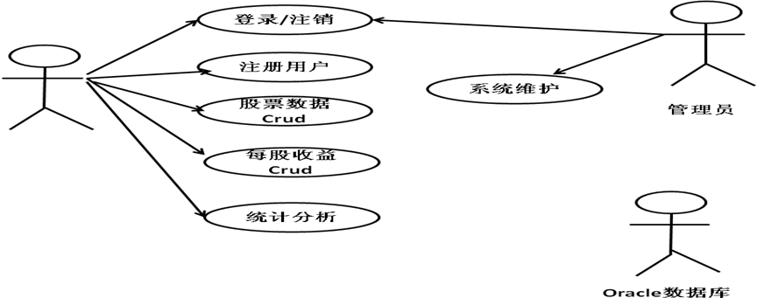
图 2.1 平台用例图
Fig.2.1 Figure of Use Case
平台用例说明
从用例图2.1中，我们都会看到平台紧紧围绕终端用户，在终端用户认证登录后，实现了金融数据的Crud和查询功能及金融数据的统计分析功能及管理员的系统管理功能。我们来具体描述下平台的用例
参与者：
参与者在本平台里是终端用户
前置条件：
终端用户登陆此平台后，拥有能够操作该用例的权限；
前置条件就是在登陆的前提下，该用例才有可能被使用。
功能概述：
股指或市盈率时间序列分析；
股指或市盈率相关性分析。

2.2 平台数学模型
1.1 Copula算法介绍
目前，在金融领域，在分析金融问题的的相关性时，主要采用了椭圆Copula函数和阿基米德Copula函数，并且这两类Copula函数又有自己的小类，针对具体的问题具体分析。下面着重介绍下平台中采用的几种二元Copula函数。
t-Copula函数
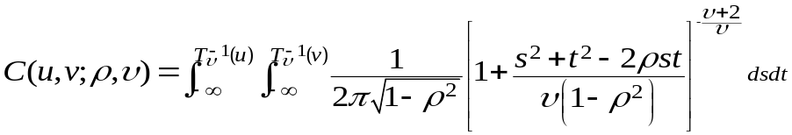 （1）
在式（1）中，线性相关系统为ρ∈（-1,1），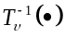为自由度为ν的一元t分布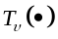的逆函数。二元t-Copula函数也有与二元正态Copula函数类似的特性，即对称性，也就是只能捕捉到股市的之间对称的相关关系，与二元正态Copula函数相比，二元t-Copula函数具有更厚的尾部，因此对变量间尾部相关的变化更加敏感，能更好地捕捉到金融市场间的尾部相关。
Gumbel Copula函数
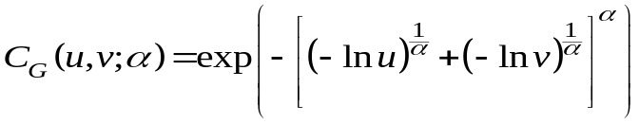 （2）
在式（2）中，相关参数为α∈（0,1],为。当α=1时，随机变量u,v相互独立，即CG(u,v;1)=uv，当α→0时，随机变量u,v趋向于完全相关。Gumbel Copula 函数的特性是对变量在分布上尾部的变化十分敏感，上尾相关的变化能够快速捕捉到。如果两个随机变量间的相关结构可由Gumbel Copula函数来描述，就意味着在分布的上尾部变量间具有更强的相关性，而在分布的下尾部，由于变量是渐进独立的，对此Gumbel Copula 函数对变量在分布下尾部的变化不敏感，很难捕捉到下尾相关的变化。
Clayton Copula 函数
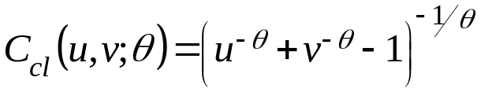 （3）
在式（3）中，相关参数为θ∈（0,∞]。当θ→0时，随机变量u，v趋向于独立，当θ→∞时，随机变量u，v趋向于完全相关。Clayton Copula 函数刚好和Gumbel Copula函数的特性相反，它对变量在下尾部的变化比较敏感，能够快速捕捉到下尾相关的变化，若两个随机变量之间的相关结构可由Clayton Copula函数来描述，就意味着在分布的下尾部，变量间具有更强的相关性。而在分布的上尾部，由于变量是渐进独立的，因此Clayton Copula 函数对变量在分布上尾部的变化不敏感，难以捕捉到上尾相关的变化。
不同的Copula函数具有不同的特性，在平台中，以上述几种Copula函数为数学模型分别对沪深两市以及山西主要上市企业的市盈率做了相关性分析，分析它们之间的特性。
金融领域中常用的相关性测度是Kendall秩相关系数τ、Spearman ρ，尾部相关性指标等非线性的相关系数。这几种相关性指标与Copula函数均具有紧密的联系，也为描述相关性提供了方便。

2.3 平台功能需求
根据该平台设计的需求，将整个整个平台分成用户注册登录、股票数据Crud、每股收益Crud、统计分析四个功能模块。其中统计分析模块是本平台的核心，具体功能主要包括查询功能、时间序列显示功能、Copula统计分析功能、分布密度图和QQ图5个主要功能模块。功能图如下：
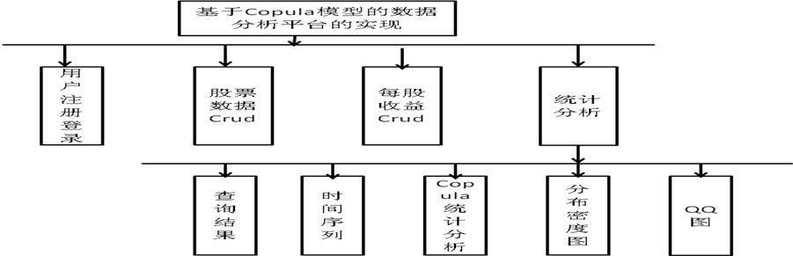
图 2.2 功能模块图
Fig.2.2 Figure of Function

2.4 平台稳定性
后台的数据存储对整个系统来说至关重要，平台采用了CentOS+Oracle11G作为后台的数据存储平台。作为Linux发行版之一的CentOS（Community ENTerprise Operating System），它是来自于Red Hat Enterprise Linux依照开放源代码规定释出的源代码所编译而成。由于出自同样的源代码，因此有些要求高度稳定性的服务器以CentOS替代商业版的Red Hat Enterprise Linux使用。两者的不同，在于CentOS并不包含封闭源代码软件。CentOS面向那些需要企业级操作系统稳定性，但并不想负担认证和支持方面开销的人。采用CentOS可以降低企业的软件成本，使企业从中受益。
从下图2.3可以看到Oracle数据的运行进程，如下图所示。
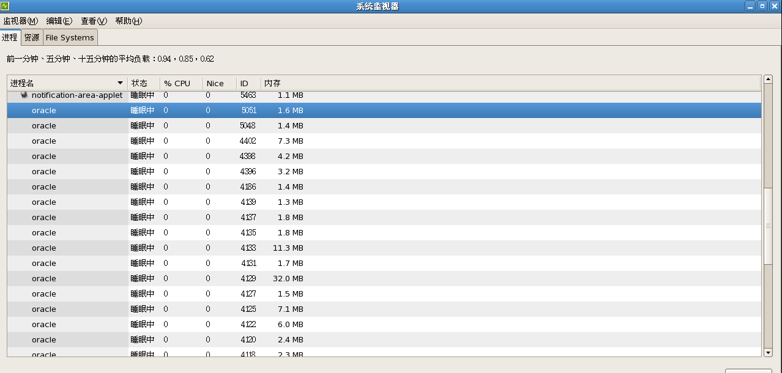
图 2.3 Oralce进程图
Fig.2.3 Figure of Oracle Process
在CentOS里合理的分区对平台的稳定性显得十分重要。平台采用了LVM管理系统硬盘。LVM是逻辑盘卷管理（LogicalVolumeManager）的简称，它是Linux环境下对磁盘分区进行管理的一种机制，LVM是建立在硬盘和分区之上的一个逻辑层，来提高磁盘分区管理的灵活性。
通过LVM系统管理员可以轻松管理磁盘分区，如：将若干个磁盘分区连接为一个整块的卷组（volumegroup），形成一个存储池。管理员可以在卷组上随意创建逻辑卷组（logicalvolumes），并进一步在逻辑卷组上创建文件系统。管理员通过LVM可以方便的调整存储卷组的大小，并且可以对磁盘存储按照组的方式进行命名、管理和分配，例如按照使用用途进行定义：“development”和“sales”，而不是使用物理磁盘名“sda”和“sdb”。而且当系统添加了新的磁盘，通过LVM管理员就不必将磁盘的文件移动到新的磁盘上以充分利用新的存储空间，而是直接扩展文件系统跨越磁盘即可。

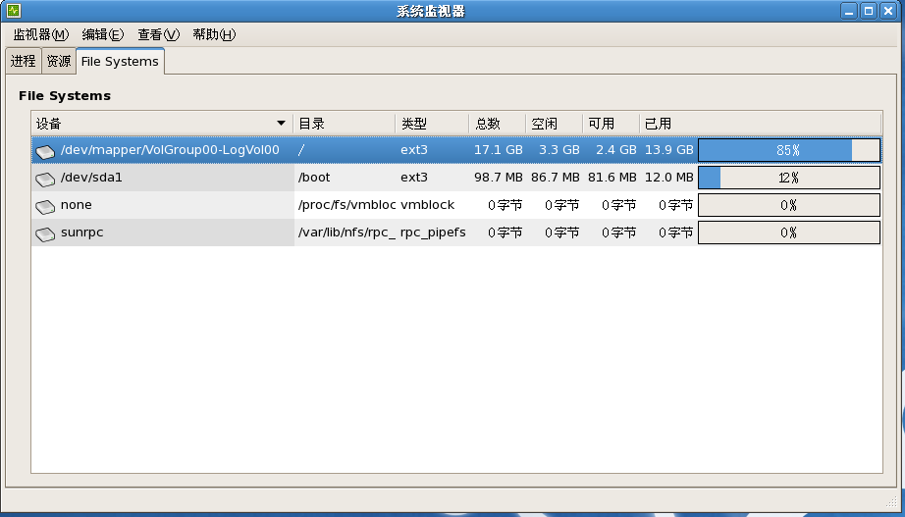
图 2.4 系统分区图
Fig.2.4 Figure of Partitions
本平台只是作为开发和测试环境，若在正式的生产环境下，建议采用磁盘阵列作为后台存储平台，对于关键数据库，使用安全备份系统，例如集群，同步等等。 数据库的备份与恢复在系统设计中至为重要，做好的备份及恢复策略可以降低系统的运行风险，减少因硬件故障而造成的损失。因此可以采取物理热备份或物理冷备份或者采取Export的逻辑备份方式备份到磁盘阵列。

第三章 平台架构设计
一个可根据企业个性化需求快速搭建应用系统的工具平台；
一个跟企业共成长的平台；
一个成本低廉应用广泛的平台；
一个可与其他软件交互的平台；
一个面向最终用户的平台。

3.1 平台架构体系
平台是基于JBoss Seam的Web架构，可以实现很好的人机交互体验。采用的JBoss Seam整合和强化了Java EE框架，而EJB(Enterprise JavaBeans)3.0和JSF(JavaServer Faces)1.2是Seam框架整合的核心。EJB 3.0(以下简称EJB3)是基于一个POJO(Plain Old Java Objects)的业务服务和数据库持久化的轻型框架。JSF是一个基于MVC(Model-View-Controller)的Web应用框架。而EJB3使用注解（annotation）来配置服务，JSF却使用的是XML文件，这使得配置文件过度依赖于XML。Seam框架的出现，使得EJB 3.0和JSF无缝结合。
同时，Seam拓展了EJB3到POJO的组件模式, 从web层到业务层都有了状态上下文。进一步说，Seam整合了一系列主要的其他开放源代码框架，例如jBPM、JBoss Rules(又名Drools)、JBoss Portal、JBoss Microcontainer等等。Seam不仅能将它们“有机结合”起来，而且可以像整合JSF和EJB3一样强化原有的框架。如图1所示：
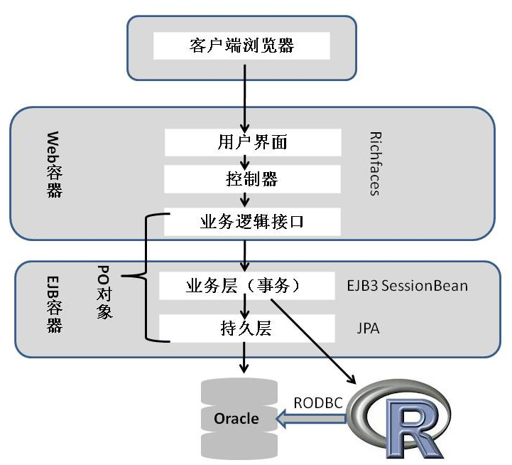
图 3.1 平台架构图
Fig.3.1 Figure of platform structure
JBoss Seam可以说是“Java EE 5.0的一个轻量级的框架”。它在Java EE 5.0框架的上层，为所有的在企业Web应用服务中的组件提供了一个统一的、易于理解的、可扩展的编程模型。它同样使基于状态的应用和业务流程驱动的应用的开发易如反掌。换句话说，Seam致力于开发者生产力和应用扩展性。
- 整合和强化Java EE框架
Java EE5.0的核心框架是EJB(Enterprise JavaBeans)3.0和JSF(JavaServer Faces)1.2。EJB 3.0(以下简称EJB3)是基于一个POJO(Plain Old Java Objects)的业务服务和数据库持久化的轻型框架。JSF是一个基于MVC(Model-View-Controller)的Web应用框架。大多数的Web应用都将包含有业务逻辑的EJB3组件和Web应用前端显示的JSF组件。EJB3和JSF虽然互补，但是他们是根据各自的理念设计的独立的框架。
例如，EJB3使用注解（annotation）来配置服务，而JSF使用的是XML文件。更进一步讲，EJB3和JSF组件在框架层面上是互不敏感的。要整合EJB3和JSF，开发者必须手动地构造facade对象（如：JSF支持bean），将业务组件与Web页面和样板代码（又称plumbing代码）联结起来，以便能跨框架调用方法。将这些技术粘合起来是Seam的职责之一。
Seam打破了EJB3和JSF之间的人工层，它为整合EJB3和JSF提供了一个一致的，基于注解的途径。只需要个别简单的注解，Seam中的EJB3业务组件就能直接被用来支持JSF Web表单或者处理Web UI事件。
在JSP来说困难的任务，Seam可以轻易的完成。例如，JSF头疼的一个问题就是过分依赖HTTP POST。这使得将一个添加到书签中的JSF网页，通过HTTP GET访问相当困难。但是有了Seam，生成一个REST网页是非常容易的。Seam提供了一系列JSF组件标签和注解，增加了“web友好”和JSF应用的网页效率。
同时，Seam拓展了EJB3到POJO的组件模式, 从web层到业务层都有了状态上下文。进一步说，Seam整合了一系列主要的其他开放源代码框架，例如jBPM、JBoss Rules(又名Drools)、JBoss Portal、JBoss Microcontainer等等。Seam不仅能将它们“有机结合”起来，而且可以像整合JSF和EJB3一样强化原有的框架。
Seam位于Java EE 5.0底层，但它的应用并不局限与Java EE 5.0服务器。一个Seam应用可以部署在J2EE 1.4应用服务器和Tomcat服务器上。这意味着现在能在Seam应用中得到产品化支持。
或许有这样一种误解，认为Seam仅仅是将各种不同框架串起来的另外一个集成框架。Seam提供了它自身管理的状态上下文，允许框架通过注解和EL（表达式语言）表达式与其他框架进行深度整合。整合的程序来自于Seam开发者对第三方框架的认知。
- 一个为ORM设计的Web框架
对象关系映射(ORM)解决方案在当今企业应用中广为使用。但是，大多数当前的业务和web框架并不是为ORM设计的，它们并不在整个Web交互生命周期——从请求来临到响应完成——管理持久上下文。这就导致了包括可怕的LazyInitializationException在内的各种ORM异常，带来了如“数据传输对象（DTO）”等丑陋的伎俩（ugly hacks）。
Gavin King发明了Seam，同时他也发明了在世界上广为使用的ORM解决方案Hibernate。为了继承和发扬ORM的最佳实践，Seam进行了重新设计。有了Seam，就不必再写DTO，你所做的就是延迟加载。因为扩展后的持久上下文就如同一个自然的高速缓存，可以减少和数据库的交互，ORM的性能就会被极大地改进。
进一步讲，因为Seam整合了ORM层、业务层和表示层，开发者就能够在表示层直接展示ORM对象，也能把数据库验证注解用于输入表单，以及重新定向ORM例外到定制的错误页面。
- 专为有状态Web应用而设计
Seam是专为有状态Web应用而设计的。Web应用是天生的多用户应用，电子商务应用天生也是有状态的和有事务的。但是，大多数已有Web应用框架是面向无状态应用的。开发者必须操作HTTP会话（session）对象来管理用户状态，与核心业务逻辑无关的代码不仅会混乱你的应用，而且带来了一系列的性能问题。
在Seam中，所有的基础应用组件天生地有状态。它们使用起来要比HTTP session容易，因为它们的状态由Seam公开管理。没有必要在Seam应用中编写引起麻烦的状态管理代码——只需在其组件上注解其做用域、生命周期方法以及其他状态属性，Seam就会掌管其他[译者注：指这些组件的生命周期]。Seam状态组件要比HTTP会话（session）能更好的管理用户状态。例如，你能有多个“会话”进行，每个“会话”由在一个HTTP会话（session）中一系列的Web请求和业务方法调用组成。
进一步说，在Seam中，数据库缓存和事务能自动与应用的状态相连。Seam在内存中自动保存数据库更新，等到对话结束后提交到数据库。内存中的缓存能大大减轻复杂状态应用中数据库的负载。
除了以上这些，Seam支持整合开源JBoss jBPM业务程序引擎，大大提升了Web应用中的状态管理。你现在能为一个机构中不同工作人员（诸如客户、经理、技术支持人员等等）的指定工作流程，利用工作流程来驱动应用，而不是依赖用户界面事件处理和数据库。
- 支持Web 2.0
Seam为Web2.0应用进行了充分的优化。它给AJAX（异步JavaScript和XML，增加网页交互的一种技术）提供了多种支持——从内置“零Javascript”的AJAX组件到有AJAX支持的JSF组件，再到定制的JavaScript库，Seam为浏览器端的Javascript对象提供了直接访问Seam服务器组件的途径。Seam提供了一个先进的并发模型，有效的管理来自同一用户的多个AJAX请求。
对于AJAX应用，不断增长的数据库负载是一个巨大的挑战。与一个非AJAX应用相比，一个AJAX应用要向服务器发送的更频繁的请求。一但数据库必须响应这些AJAX请求，那么数据库就不堪重荷。Seam中的状态持久上下文正如一个内存中的缓存，它能在会话始末保存信息，最终帮助减少数据库交互。
Web2.0应用往往为其数据使用复杂关系模型（例如，一个网络交际站点所做的就是处理和显示“用户”之间的关系），对于这些站点，延迟加载对于ORM层至关重要。否则，一个简单的查询就能级联地加载整个数据库。正如我们前面所讨论过的，Seam是现今唯一一个正确支持Web应用延时加载的Web框架。
- 依赖双向映射的Pojo服务
EJB 3.0 和 JPA 毫无疑问将是 Java EE 5 的主要卖点。在某些领域中，它们给正常的 Java 社区带来竞争优势，并使 Java 在其他领域与竞争对手不分伯仲。（不可否认的是，目前某些领域尚不存在基于标准的方法。）
过去数年来，Spring Framework一直是 EJB 在企业领域的主要竞争对手。EJB 3.0 规范解决了很多促进 Spring 兴起的问题。随着它的出现，EJB 3.0 毫无疑问比 Spring 提供了更好的开发体验，最引人注目的优势是它不需要配置文件。
JPA 提供一种标准的 OR 映射解决方案，该解决方案完全集成到 EJB 3.0 兼容的容器中。JPA 的前辈将会继续稳定发展，但是业务应用程序中的 raw 使用将可能会减少。实现 JPA 兼容的实体管理器似乎很可能是此类技术的发展方向。
标准乐观并发异常 -- OptimisticLockException -- 首次出现在 EJB 3.0 Proposed Final Draft 中。在持久性提供者执行它以前 ，您还需要使用特定于提供者的异常，如 Hibernate 的 StaleObjectStateException，来检测乐观并发问题。暂时，这种情况限制您的实现只能采用特定的持久性提供者。
Java EE 系列规范的较大问题与 JPA 没有任何关系。Java EE 系列规范的问题涉及到 Web 和 EJB 容器之间的集成。Spring 在此领域仍然具有主要竞争优势。JBoss 的 Seam 项目尝试使用自定义的方法来解决这一问题。Caucho Resin 应用服务器试图扩展容器边界并支持在 Web 容器中使用 @EJB 注释。我们希望 Java EE 5.1 将解决层集成的问题，为我们提供一个全面而标准的依赖性注入方法。
对于普通的项目，可以利用seam进行敏捷开发，而对于规模较大、分布式系统开发，建议仍然基于经典的Java EE分层设计。毕竟，seam是一个轻量级的框架。
Facelets 概述
Facelets作为前台页面布局的框架。Facelets是JSF视图定义框架（JavaServer Faces View Definition Framework）的缩写，是面向对象的Java Web应用框架。Facelets支持所有的JSF UI组件，并建立了自己的组件树，为JSF应用映射视图。尽管JSP和JSF技术可以在一起协作工作得很好，但Facelets还有更多的优点。Facelets使用XHTML规范，省却了一大堆JSP的标签；Facelets与Tiles框架相似，且实现了模板（Template）功能。
第一，Facelets不依赖于一个JSP容器，这就意味着可以使用新的JSF1.2的特性而不需要等待JSP2.1容器。当JSF1.1出来的时候，结合使用JSF 1.1和JSP有一些严重的问题。大部分问题都在Hans Bergsten的"Improving JSF by Dumping JSP."文章中提到了。
第二，Facelets是设计者友好的。取自Tapestry的jwcid属性，Facelets使用jsfc和合适的命名空间将HTML元素转换倒他们对应的JSF组件。在上面的例子中，jsfc(JSF Compilation)告诉了编译器在view中添加一个h:inputText组件。
最后要提出的就是，Facelets是非常轻量级的。你们中的一些人可能很熟悉Velocity的作为模板引擎的性能。Facelet也拥有相同的性能，你可以定义测试你的JSF表现层而不需要一个Servlet容器。Facelets的消耗很少且有在实际的成品中使用的经验。它也为servlet以外的JSF应用开发打开了一道门，包括Portlets。
平台中具体实现是：template.xhtml和menu.xhtml，其中template.xhtml作为主框架的临时框架，供实际框架调用，如清单3.3的home.xhtml。
template.xhtml主要代码如清单3.1所示：
清单 3.1. 页面总体布局
…头文件省略…
<html>
<head>
------页面的 头 省略------
</head>
<body>
<ui:include src="menu.xhtml">
<ui:param name="projectName" value="Stock BI"/>
</ui:include>
<div class="body">
<h:messages id="messages" globalOnly="true" styleClass="message"
errorClass="errormsg" infoClass="infomsg" warnClass="warnmsg"
rendered="#{showGlobalMessages != 'false'}"/>
<ui:insert name="body"/>
</div>
<div class="footer">
------页面的 脚 省略------

</div>
</body>
</html>
</f:view>
menu.xhtml集合到template.xhtml里，实现页面的导航功能，主要代码，如清单3.2所示：
清单 3.2. 页面布局之菜单
----菜单栏----
<rich:toolBar
xmlns="http://www.w3.org/1999/xhtml"
xmlns:ui="http://java.sun.com/jsf/facelets"
xmlns:h="http://java.sun.com/jsf/html"
xmlns:f="http://java.sun.com/jsf/core"
xmlns:s="http://jboss.com/products/seam/taglib"
xmlns:rich="http://richfaces.org/rich">
<rich:toolBarGroup>
<h:outputText value="#{projectName}:"/>
<s:link id="menuHomeId" view="/home.xhtml" value="主页" propagation="none"/>
</rich:toolBarGroup>
<rich:toolBar rendered="#{identity.loggedIn}">
-----小项菜单-----
<s:link view="/SdataList.xhtml"
value="股票数据"
id="SdataId22"
includePageParams="false"
propagation="none"/>
<s:link view="/EpsList.xhtml"
value="每股收益"
id="EpsId22"
includePageParams="false"
propagation="none"/>
<s:link view="/stockSearch.xhtml"
value="统计分析"
id="analysis"
includePageParams="false"
propagation="none"/>
</rich:toolBar>

<rich:dropDownMenu showDelay="250" hideDelay="0" submitMode="none">
<f:facet name="label">系统管理</f:facet>
<rich:menuItem>
<s:link view="/CustomerList.xhtml"
value="用户管理"
id="CustomerId"
includePageParams="false"
propagation="none"/>
</rich:menuItem>
</rich:dropDownMenu>
---登录状态---
<!-- @newMenuItem@ -->
<rich:toolBarGroup location="right">
<h:outputText id="menuWelcomeId" value="登录： #{credentials.username}" rendered="#{identity.loggedIn}"/>
<s:link id="menuLoginId" view="/login.xhtml" value="登录" rendered="#{not identity.loggedIn}" propagation="none"/>
<s:link id="menuLogoutId" view="/login.xhtml" action="#{identity.logout}" value="退出" rendered="#{identity.loggedIn}" propagation="none"/>
</rich:toolBarGroup>
</rich:toolBar>
Home.xhtml采用了template.xhtml提供的页面布局，主要实现代码如清单3.3所示
清单 3.3. 页面布局之主题内容
…头文件省略…
<ui:define name="body">

<h1>欢迎使用StockBI!</h1>
<rich:panel>
<h:panelGrid columns="2">
<h:graphicImage value="/img/seamlogo.png" alt="Seam logo"/>
<s:div styleClass="info">
<p><strong>Your seam-gen project is deployed!</strong> 本平台主要提供了以下功能:</p>
<ul class="bullets">
<li>用户的 登录 注册 查询 修改</li>
<li>股票数据的 查询 修改</li>
<li>每股收益的 查询 修改</li>
<li>股票数据的统计分析功能
<li>查询结果</li>
<li>时间序列图</li>
<li>Copula统计分析</li>
<li>分布密度图</li>
<li>Q-Q图</li>
</li>
</ul>
</s:div>
</h:panelGrid>
</rich:panel>

</ui:define>

采用Facelets的页面布局方案，只用<ui:define name="body">主体内容</ui:define>就可很方便的实现页面布局。
Home主页的运行效果如下图3.2所示
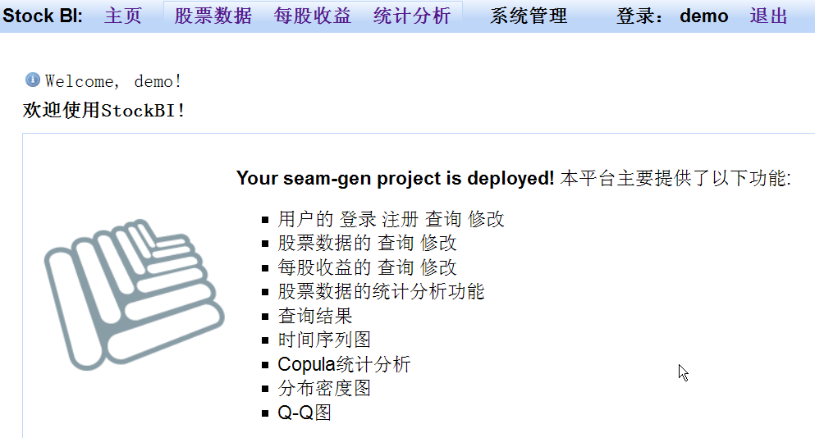
图 3.2 主页图
Fig.3.2 Figure of main page
在主界面里采用了页面美观技术CSS，就像很多新技术一样，CSS 经历了漫长的过程才被广泛采纳。其中的重要原因在于浏览器，以及为这些浏览器建立站点的 Web 设计者们。CSS 批准期间，Netscape Navigator (NN) 仍然是主导浏览器，而该浏览器基本上不支持 CSS。Microsoft 在其第 3 版浏览器中添加了对 CSS 非常有限的支持，但当时大多数的 Web 设计者仍然将 作为首选的页面美工和布局技术。
采用 CSS的优势可以分为以下三个主要方面：灵活性、呈现性和可访问性。实现效果如图3.3所示：
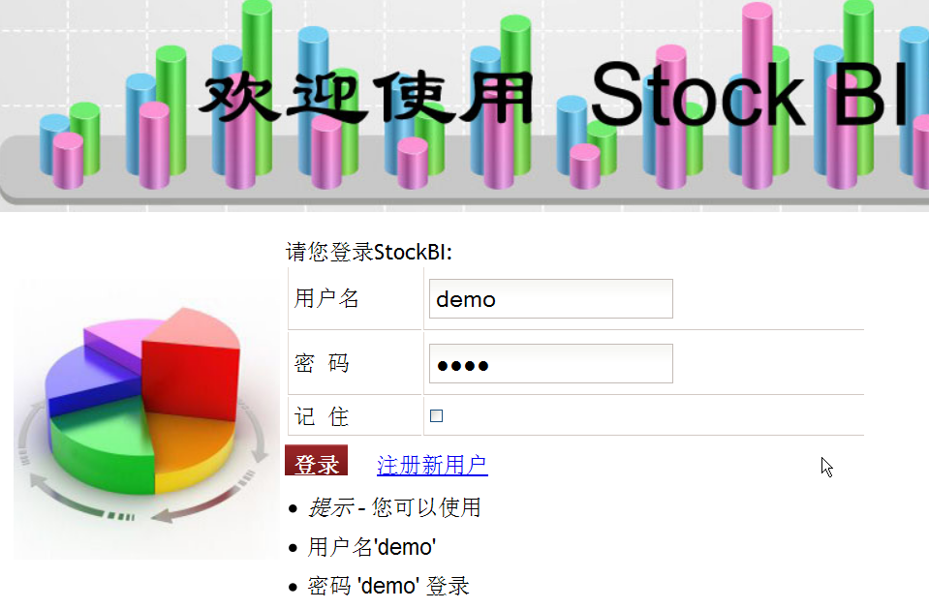
图 3.3 平台登录图
Fig.3.3 Figure of Login Page

3.2 计算引擎R语言
R不仅是一套免费的开源自由软件，同时提供了一套完整的数据处理、统计计算和制图软件系统。其主要功能包括：数据存储和处理系统；数组运算工具（其向量、矩阵运算方面功能尤其强大）；完整连贯的统计分析工具；优秀的统计制图功能；简便而强大的编程语言：可操纵数据的输入和输入，可实现分支、循环、用户可自定义功能。与其说R是一种统计软件，还不如说R是一种数学计算的环境，因为R并不是仅仅提供若干统计程序、使用者只需指定数据库和若干参数便可进行一个统计分析。R的思想是：它可以提供一些集成的统计工具，但更大量的是它提供各种数学计算、统计计算的函数，从而使使用者能灵活机动的进行数据分析，甚至创造出符合需要的新的统计计算方法。
同时R语言提供的RODBC可以很方便的提取数据库的数据,并同时提供了Java语言的接口供面向对象的语言调用。以下是Java调用R的代码。
清单 3.4. Java调用R
//===Start=== SessionBean
//在R中加载写好的Copula函数文件
c = new RConnection(); // SessionBean连接R语言
c.voidEval("source(\"Final.R\")");//加载R函数文件
c.assign("sa", stockA);//股票A
c.assign("sb", stockB); //股票A
c.assign("st", st); //起始时间
c.assign("ed", en); //结束时间
……（省略）
//把前台参数赋值到R语言里
cprs = c.eval("cp(sa,sb,st,ed)").asDoubles();
……（省略）
//===End===SessionBean

在平台中，R语言做为计算中心，通过SessionBean和Web界面供终端用户使用，达到了交互使用的效果。其前台界面采用了符合Web 2.0的Richfaces[4]界面，终端用户可以方便的选择查询条件，传到后台 EJB3 SessionBean，加载R语言Copula函数，赋值形参，通过RODBC提取数据库中的数据，并将Copula最终分析结果传回SessionBean反馈到终端用户。具体时序图如图2所示。
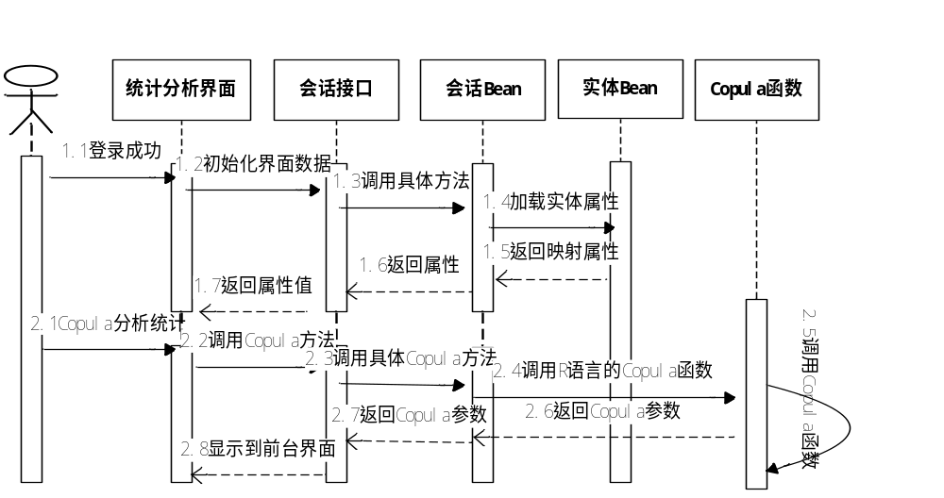
图3.4 调用Copula的时序图
Fig.3.4 Figure of the called Copula
时序图说明：
序号1.1-1.7主要完成了用户的验证登录及前台界面股票A和股票B的初始化。数据的初始化，主要功能是从后台数据库提取数据自动显示在前台股票A和股票B的下拉框中。
序号2.1-2.8主要完成了前台界面调用计算引擎R语言写的Copula函数。
时序图详解如下：
- 样本数据导入数据库；
- 前台界面选择要分析的数据（股票A、股票B），股票A、股票B的数据初始化在时序图1.1-1.7完成；
- 选择适当的时间段；
- 进行后台分析，对应时序图2.1 Copula统计分析按钮；
- 把前台样本数据的查询条件传回计算引擎R，对应时序图中2.2-2.4，并且在时序 图2.2-2.4中要在计算前判断查询条件是否合适；
- 把合适的查询条件赋值R函数，对应时序图中2.4；
- 对数据进行Copula前期的过滤，对应时序图中2.5；
- 通过两组数据的经验分布求得边缘分布，对应时序图中2.5；
- 对边缘分布通过极大似然估计法求得Copula的参数，对应时序图中2.5；
- 把R语言求得的四种Copula参数返回到Java前台界面，对应时序图中2.5。
其中时序图2.5中调用的Copula函数是计算的核心，主要代码如下所示：
清单 3.5. Java调用Copula函数

//===Start===R语言的Copula函数
cp<-function(stocka,stockb,start,end){
Rstart=as.Date(start); //数据类型转换
Rend=as.Date(end); //数据类型转换
ch <- odbcConnect("XE",uid="bi",pwd="bi"); //连接ODBC
sqla <- paste("select TO_char(STDATE, 'yyyy-MM-dd'),clprice from STOCK where stname='", stocka,"' and stdate between to_date( '",Rstart,"', 'yyyy-mm-dd') and to_date( '",Rend,"', 'yyyy-mm-dd') order by stdate asc",sep=""); //要查询SQL的进行拼接
sqlb <- paste("select TO_char(STDATE, 'yyyy-MM-dd'),clprice from STOCK where stname='", stockb,"' and stdate between to_date( '",Rstart,"', 'yyyy-mm-dd') and to_date( '",Rend,"', 'yyyy-mm-dd') order by stdate asc",sep="");//要查询SQL的进行拼接
f<-sqlQuery(ch, sqla); //从数据库中返回股票A
s<-sqlQuery(ch,sqlb); //从数据库中返回股票B
stocka<-as.timeSeries(f);
stockb<-as.timeSeries(s);
……（时间序列输出省略）

TS1 <- window( stocka, Rstart, Rend);
TS1Augment <- alignDailySeries(TS1, method="before");
TS2Augment <- alignDailySeries( stockb, method="before");
INDEXES.RAW <- merge(TS1Augment,TS2Augment);
rm(TS1, TS1Augment, TS2Augment);
INDEXES <- mk.returns(INDEXES.RAW);
PARTIALINDEXES <- window(INDEXES, Rstart, Rend);
data <- seriesData(PARTIALINDEXES);//对时间序列进行预处理
data <- data[data[,1]!=0 & data[,2] !=0,]; //去除数列中的空值
Udata <- apply(data,2,edf,adjust=1); //求的边缘分布

……（绘制Copula函数分布密度图省略）
}
//===Start===R语言的Copula函数

RODBC配置
RODBC 是R languang Open Database Connect 即是R语言连接数据库的接口，它是基于GPL-2 | GPL-3的开源数据应用程序，目前最新版本是1.3-4。本平台采用了此最新版本。由开源社区开发的用于R语言访问数据库的的接口，通过使用可以连接R语言和指定的数据库如本平台采用的Oracle数据库。
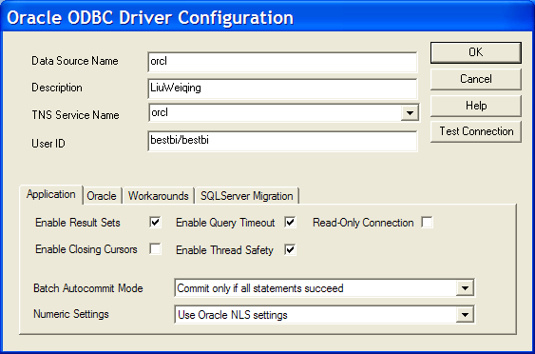
图 3.5 ODBC连接图
Fig.3.5 Figure of ODBC

清单 3.6. R中调用数据库
#加载RODBC驱动#
library("RODBC");

#连接到ODBC中设置好的DSN---名称是 orcl 用户名：bestbi 密码：bestbi#
ch <- odbcConnect("orcl",uid="bestbi",pwd="bestbi");

#生成SQL语句#
Fquery <- paste("select * from EPS");

#执行SQL语句查询#
eps<-sqlQuery(ch, Fquery);

#返回查询结果#
eps;
RStudio 是一款跨平台的R语言IDE，把常用的窗口都整合在让开发者，不用在命令行和绘图窗口跳来跳去，RStudio全部都在一个窗口，让你更方便的来控制。R语言，一直来都没有一个很好的IDE，RStudio算是给R补充了这一块。
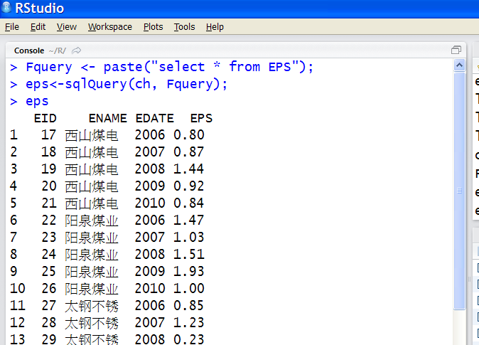
图 3.6 RODBC调用Oralce数据图
Fig.3.6 Figure of RODBC called Oracle Data

3.3 Oracle数据库
目前，Oracle数据库可谓是最为广泛的应用大型数据库管理系统之一，无论是在金融证券领域，还是在石油、煤炭等能源领域，都有Oracle数据库的身影。同时Oracle的稳定和高效性直接影响着计算机系统的性能，因此保证和提高Oracle数据库系统的运行效率，是整个计算机信息系统高效运转的前提和保证。提高影响Oracle数据库应用系统性能的因素很多，既有软件方面的因素，也包括数据运行的硬件环境、网络环境、数据库管理和维护方面的因素等。
数据库系统设计开发阶段是Oracle应用优化的最佳阶段，也是主动优化阶段，能达到以最小成本获得最大性能增益的目的。通过对其逻辑存储结构和物理存储结构设计进行优化，使之在满足需求条件下，时空开销性能最佳，可以解决数据库系统运行过程中性能的渐进性下降或性能突降等问题，以保证系统运行的优良性能。提高Oracle数据库系统效率，Oralce的自身结构的部署和优化显得极为重要。

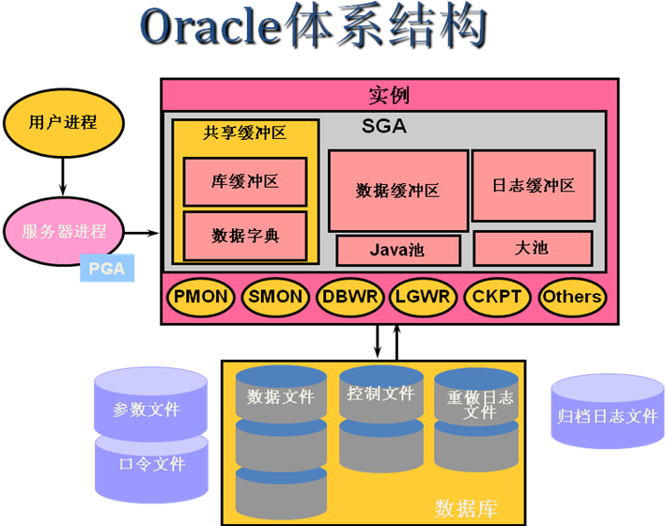
图 3.7 Oracle体系结构
Fig.3.7 Figure of Oralce Structure
由上图可以看出Oracle实例和Oracle数据库是组成Oracle DBMS的主要两部分，两者共同提供了一个开放的、全面的、完整的信息管理综合和数据存储平台。Oralce数据库支持Linux、Windows、AIX、HpUnix、Solaris等主流操作系统，同时底层操作系统的稳定性，直接影响着Oralce数据运行的稳定性。
本平台采用了CentOS5.8+Oracle11g数据库的运行环境。安装大体思路是在最低硬件配置的机器上，安装Oralce依赖的软件包->修改内核参数->添加Oracle用户和用户组->修改用户配置文件->设置安装目录->最后执行./runInstaller进行安装。
安装成功后登录Oracle系统，如下图所示：
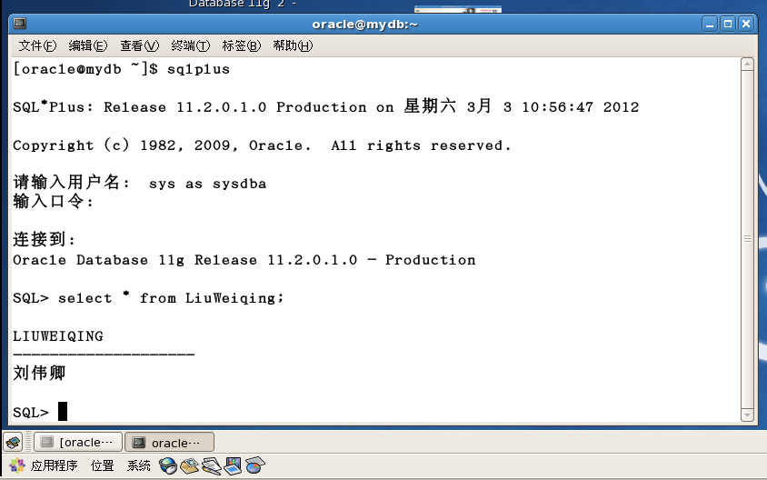
图 3.8 SQL连接图
Fig.3.8 Figure of SQL plus
Oracle内存结构
Oracle 实例的内存结构由系统全局区 (System Global Area，SGA)和程序全局区(Program Global Area,PGA)两部分组成。
系统全局区 (System Global Area，SGA)是用于存储数据库信息的内存区，该信息为数据库进程所共享,由共享池，数据库缓冲区，重做日志缓冲区等构成,同时还有Java池和大型共享池供可选添加。它包含Oracle 服务器的数据和控制信息。它是在 Oracle 服务器所驻留的计算机的虚拟内存中得以分配。
SGA是一组为系统分配的共享的内存结构，可以包含一个数据库实例的数据或控制信息。如果多个用户连接到同一个数据库实例，在实例的SGA中，数据可以被多个用户共享。 当数据库实例启动时，SGA的内存被自动分配；当数据库实例关闭时，SGA内存被回收。 SGA是占用内存最大的一个区域，同时也是影响数据库性能的重要因素。SGA的有关信息可以通过下面的语句查询，sga_max_size的大小是不可以动态调整的。
运行show parameter sga语句可以显示系统全局区内存分配情况，如下：
清单 8. HTML 5 验证 APIs 的应用
SQL> Show parameter sga；//显示Oracle内存分配的全局区
显示效果如下图
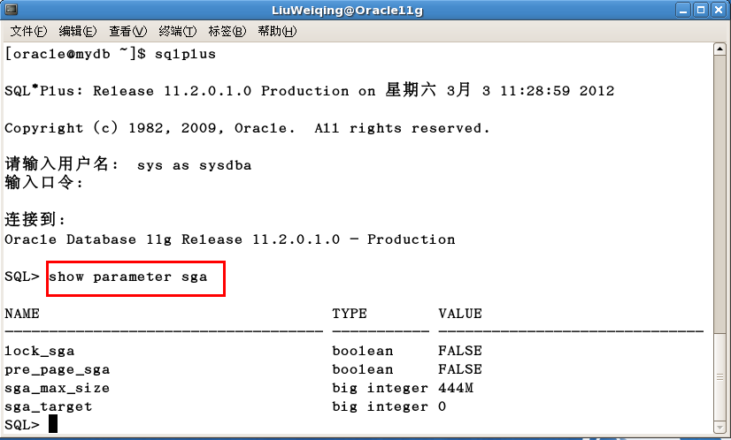图 3.9 SGA图
Fig.3.9 Figure of SGA
Oracle后台进程简介
实例中的后台进程执行用于处理并行用户请求所需的通用功能，而不会损害系统的完整性和性能。它们把为每个用户运行的多个 Oracle 程序所处理的功能统一起来。后台进程执行 I/O 并监控其它 Oracle 进程以增加并行性，从而使性能和可靠性更加优越。
根据配置情况，Oracle 实例可以包括多个后台进程，但是每个实例都包括下面五个必需的后台进程：
• 数据库写入程序 (DBW0) 负责将更改的数据从数据库缓冲区高速缓存写入数据文件。
• 日志写入程序 (LGWR) 将重做日志缓冲区中注册的更改写入重做日志文件。
• 系统监控程序 (SMON) 检查数据库的一致性，如有必要还会在数据库打开时启动数据库的恢复。
• 过程监视器 (PMON) 负责在一个 Oracle 进程失败时清理资源
• 检查点进程 (CKPT) 负责在每当缓冲区高速缓存中的更改永久地记录在数据库中时，更新控制文件和数据文件中的数据库状态信息。
一个 Oracle 数据库是一个数据单位的集合。 主要目的是为了储存和读取信息。
用于连接例程的进程
用户在给 Oracle 提交 SQL 语句之前，必须同实例连接起来。
• 用户启动 SQL*Plus 之类的工具，或者运行使用 Oracle Forms 之类的工具开发的应用程序。这个应用程序或者工具就在用户进程中执行。
• 在最基本的配置中，当用户登录到 Oracle 服务器时，运行 Oracle 服务器的计算机上就会创建一个进程。这个进程称为服务器进程。服务器进程代表在客户机上运行的用户进程与 Oracle 实例通信。服务器进程代表用户执行SQL 语句。
进程结构
一个Oracle进程是一个基于某种类型的程序，能够收集信息、执行一系列的步骤或完成一个特定的任务。
- Oracle使用不同类型的进程:
- 用户进程(User process):当一个数据库用户请求连接Oracle服务器开始
- 服务器进程(Server process): 连接Oracle实例并当一个用户建立了一个会话启动
- 后台进程(Background processes): 当启动Oracle实例时启动
用户进程(User process)
一个请求连接Oracle服务器的程序
- 必须首先建立一个连接
- 并不直接与Oracle服务器交互

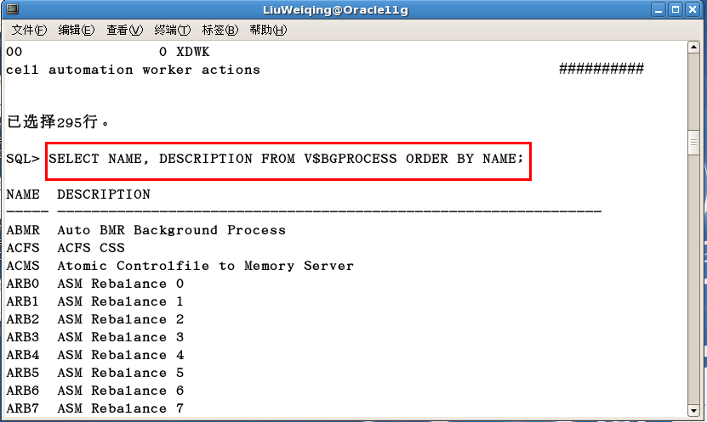
图 3.10 Oralce进程图
Fig.3.10 Figure of Oracle Process
Oracle 数据库可以分为逻辑(logical)结构和物理(physical)结构。物理结构指数据库中的操作系统文件的集合，包含以下三种文件：
数据文件(data file) 包含数据库中实际数据。数据包含在用户定义的表中，而且数据文件还包含数据词典(data dictionary)，数据修改以前的映象(before-images of modified Data)索引(indexes)和其他类型的结构(other types of structures)。
一个数据库中至少包含一个数据文件。数据文件的特性有：
- 一个数据文件只能被一个数据库使用。
- –当数据库空间不足时，数据文件具有自动扩展的特性。
- –一个或者多个数据文件构成数据库的逻辑存储单元叫做表空间(tablespace)。
重作日志(Redo logs) 包含对数据库的修改记录，可以在数据失败后恢复。一个数据需要至少两个重作日志文件。
控制文件(Control files) 包含维护和检验数据库一致性的信息。例如：控制文件用来检验数据文件和重作日志文件。一个数据库需要至少一个控制文件。
物理结构包含三种数据文件:
- 控制文件
- 数据文件
- 在线重做日志文件
逻辑结构
- 数据库如何使用物理空间
- 表空间, 段, 区,块的组成层次
清单 3.7. Oracle建立数据库空间
//创建空间
create tablespace stats
datafile 'D:\Oracle\stats.dbf' size 500M
default storage (initial 500K
Next 500K
minextents 1
maxextents unlimited
pctincrease 0);

//Oracle创建用户权限
//创建用户
create user bi identified by bi default tablespace stats;
//授权
grant resource,connect,dba to bi;

//删除表空间
drop tablespace "空间名" including contents and datafiles

//删除用户
drop user "bi" cascade

//给用户授权
grant dba to bi;--授予DBA权限
grant unlimited tablespace to bi;--授予不限制的表空间
grant select any table to bi;--授予查询任何表
grant select any dictionary to bi;--授予 查询 任何字典
数据库表设计原则：
使用明确、统一的标明和列名，数据表名使用单数而不是复数，数据表名不要使用空格，例如Stock, Sdata。数据表名不要使用不必要的前缀或者后缀，例如使用School，而不是TblStock，或者StockTable等等。
建立sdata表
清单 3.8. 建表
-- Create table
create table sdata
(
sdid number(10) not null,
sname varchar2(12),
sdate date,
sopen number(12,2),
shigh number(12,2),
slow number(12,2),
sclose number(12,2),
srange varchar2(4)
)
;
-- Create/Recreate primary, unique and foreign key constraints
alter table sdata
add constraint sdid primary key (SDID);

-- Create table
create table EPS
(
eid NUMBER(10) not null,
ename VARCHAR2(12),
edate VARCHAR2(4),
eps NUMBER(12,2)
)
tablespace STATS
pctfree 10
initrans 1
maxtrans 255
storage
(
initial 504K
next 504K
minextents 1
maxextents unlimited
pctincrease 0
);
-- Create/Recreate primary, unique and foreign key constraints
alter table EPS
add constraint EID primary key (EID)
using index
tablespace STATS
pctfree 10
initrans 2
maxtrans 255
storage
(
initial 504K
next 504K
minextents 1
maxextents unlimited
pctincrease 0
);

-- Create table
create table STOCK
(
id NUMBER(10) not null,
stname VARCHAR2(10),
stdate DATE,
clprice NUMBER(10,2)
)
tablespace STATS
pctfree 10
initrans 1
maxtrans 255
storage
(
initial 504K
next 504K
minextents 1
maxextents unlimited
pctincrease 0
);
-- Create/Recreate primary, unique and foreign key constraints
alter table STOCK
add constraint STID primary key (ID)
using index
tablespace STATS
pctfree 10
initrans 2
maxtrans 255
storage
(
initial 504K
next 504K
minextents 1
maxextents unlimited
pctincrease 0
);

平台采用的Id自增主键触发器
insert 的时候，用不着理会自增主键的value，插入新项时会自动给id赋值，插入新纪录时用不着考虑自增主键。Oracle没有这个”auto_increment”属性，所以它没法像MySQL般在表内定义自增主键。但是，Oracle里的序列（SEQUENCE），可间接实现自增主键的作用。
序列（Sequence），又叫序列生成器，用于提供一系列的数字，开发人员使用序列生成唯一键。每次访问序列，序列按照一定的规律增加或者减少。序列的定义存储在SYSTEM表空间中，序列不像表，它不会占用磁盘空间。序列独立于事务，每次事务的提交和回滚都不会影响序列。
创建的方法及参数说明如下，想了解更多，可以具体查一下oracle database sequence的说明：
清单 3.9. 建序列和触发器
-- Create sequence
create sequence sdid //序列名字
minvalue 1 //以该值开始自增或自减
maxvalue 9999999999 //最大值
start with 1
increment by 1 //每次自增1， 也可写非0的任何整数，表示自增，或自减
cache 2;

create or replace trigger sdata_tri
before insert on sdata
for each row
declare
-- local variables here
nextid number;
begin

IF :new.sdid IS NULL or :new.sdid=0 THEN --DepartId是列名
select sdid.nextval --SEQ_ID正是刚才创建的
into nextid
from sys.dual;
:new.sdid:=nextid;
end if;

end sdata_tri;

-- Create sequence
create sequence sid /*建立序列sid*/
minvalue 1 /*序列sid最小是1*/
maxvalue 9999999999 /*序列sid最大是9999999999*/
start with 1 /*序列sid从1开始*/
increment by 1 /*序列sid步长1*/
cache 2; /*为序列sid申请缓存*/

create or replace trigger stock_tri
before insert on stock /*触发条件：当向表dectuser执行插入操作时触发此触发器*/
for each row /*对每一行都检测是否触发*/
declare
-- local variables here
nextid number;
begin

*触发器主题内容，即触发后执行的动作，在此是取得序列dectuser_tb_seq的下一个值插入到表dectuser中的userid字段中*/

IF :new.id IS NULL or :new.id=0 THEN --DepartId是列名
select sid.nextval --SEQ_ID正是刚才创建的
into nextid
from sys.dual;
:new.id:=nextid;
end if;

end stock_tri;
在Oracle中日期查询显得尤为重要，并且查询次数相当频繁，下面简要介绍下Oracle日期查询的两种方式。Oracle数据库日期查询有两种方式：to_char方式和to_date方式，接下来我们通过一个实例来介绍这一过程。我们假设要查询2011-05-02到2011-05-30之间的数据，实现方式如下：
to_date日期查询方式：
清单 3.10. 日期查询方式一
select * from tablename where time>=
to_date('2011-05-02','yyyy-mm-dd')
and time<=to_date('2011-05-30','yyyy-mm-dd');
运行的结果是：可以显示05-02的数据，但是不能显示05-30的数据。可以得出结论：
- 如果想显示05-30的数据可以<to_date('2011-05-31','yyyy-mm-dd')，这样就能显示30号的了。
- 如果想要显示05-30的数据可以<=to_date('2011-05-30 23:59:59 999','yyyy-mm-dd hh24:mi:ss')也是可以查出来的。
to_char日期查询方式：
同样查询上面两个日期，查询SQL语句如下
清单 3.11. 日期查询方式二
select * from tablename where to_char(time,'yyyy-mm-dd')>='2011-05-02' and to_char(time,'yyyy-mm-dd')<='2011-05-30' ;
查询结果：可以同时显示05-02和05-30的数据。

3.4 JBoss AS
在开源Java应用服务器领域，有JBoss、Tomcat及Apache的Geronimo，他们不仅仅是商业领域的领跑者，同时是技术领域的先行者。当然，所有的Java EE应用服务器的实现不尽相同，但其很多方面具有一定程度的可比性。除了商业的应用服务器之外，开源的Java EE应用服务器开始成为很多Java企业级应用的最佳选择。而JBoss、Tomcat及Apache的Geronimo是其中最主流的开源Java EE应用服务器。
在当前市场份额上JBoss和Tomcat占有的市场份额相对比较大，尽管JBoss和Tomcat并非100%的实现了Java EE 5标准。同时也扩充了Java EE 5的标准范围。而Tomcat 6本身就是一种轻量级的解决方案，所以它不并包括Java EE 5的所有特性，或是在JBoss及Geronimo中所提供的特性，但正是由于它的轻量级，才使它对内存的占有量比较少，并且比其它两种服务器运行起来更快。与Java EE 5标准最贴近的应用服务器。JBoss 4.2支持绝大部分Java EE 5的特性，当然，不久即将发布的JBoss 5将完全支持Java EE 5的所有特性。而Tomcat一般看成是JSP/servlet的容器，仅仅支持Java应用服务器的基本特性。Sun公司的Java EE 5标准是一种行业标准，而作为这种标准的实现，开源的Java EE 5应用服务器应该与其尽量的保持一致。
本文重点介绍JBossAS6的特性。
2006年, Redhat公司收购JBoss 公司后，JBoss主要版本经历了3、4、5、6、7五个版本系列。Jboss 3的最后版本是2006年3月更新的3.2.8.SP1。随着Jboss 4日益成熟和Jboss 5的开发，已经停止更新1年多的Jboss 3逐渐淡出历史舞台。Redhat公司进行了5年多的开发和测试，使具有革命性的JBossAS6逐渐映入我们视野，并且JBossAS6在AS5基础之上的改进版，期望能大幅度提高启动时间，以及对domain支持，原有AS显得非常臃肿并且150M以上，这就导致了，JBossAS启动时间非常缓慢，并且部署时间也非常缓慢，同时Domain特性也逐渐缺失。新人新思路，JBossAS6在启动模式上采用了Standalone 独立进程，Domain 域模式两种启动方式。同时目录结构也做了结构性的调整。
目录结构如下
清单 3.12. JBoss AS目录结构
bin 启动脚本
docs 文档，包含范例，schema, license
modules 按照一定目录结构组成，classloader可以按照组件化的方式加载其中的模块。
domain 域模式的配置文件，数据，日志等
standalone 独立模式的配置文件，数据，日志等
支持EJB3，JSF（Java Server Faces）是一种在Java EE应用部署的组件式架构。提供基本的Web开发的用户界面。与请求驱动的MVC（Model-View-Controller）的架构不同的是，JSF采用了组件驱动的模式。就目前的JSF1.2而言，JBoss 4.2及Geronimo 2都有很好的支持，而运行在Tomcat 6时有不少的问题待解决。
支持业务规则引擎
几乎所有的应用程序都是建立在一系列业务规则之上，或称之为业务逻辑。而业务规则引擎组件则能帮助管理与简化业务逻辑编程。一般的编程过程中，程序员最常见的逻辑有如if/then逻辑。而有了业务规则引擎，则可以实现许多更加智能的业务逻辑。Drools作为一种业内很流行、标准化的业务规则引擎，在JBoss 4.2、Geronimo 2及Tomcat 6中均可得到支持。Geronimo完全支持Drools，而JBoss支持Drools的历史最久，已达三年之久，并使JBoss/Drools成为了一种非常有市场竞争力的业务规则解决方案。
JBoss Seam是一种著名的应用框架，集成了众多的Java及Web技术，例如Ajax、JSF、Java Portlets、BPM（Business-process management）等技术。Seam是JBoss的项目，理所当然，JBoss 4.2自然支持它，同样Geronimo 2也支持JBoss Seam。据JBoss Seam的开发团队称，Tomcat可以通过使用JBoss嵌入式EJB 3容器来支持JBoss Seam。
同时JBoss AS6的Web管理控制台非常美观，在该管理控制台里能显示JBoss的状态及其监测信息，在部署Java应用时，只需要将它复制到default/deploy文件夹下面，JBoss会自动的检测到它并进行相关的快速部署。当然，也可以通过修改配置jboss-service.xml来进行客户应用程序所在目录的映射。
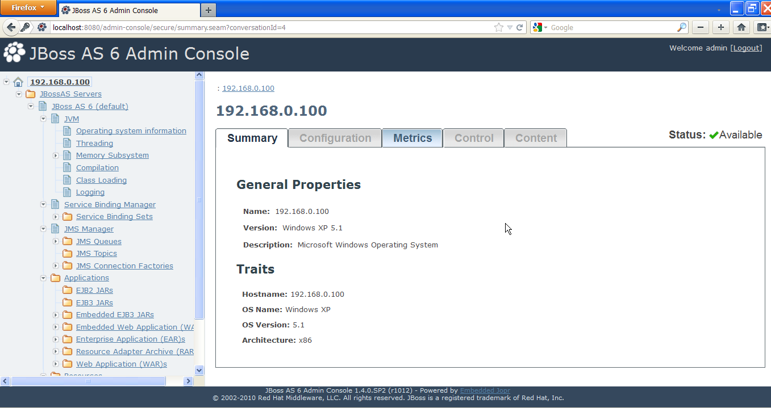
图 3.11 JBoss 控制台图
Fig.3.11 Figure of JBoss Console
在Java开发中经常用到连接池访问数据库。在实际应用开发中，使用JDBC直接访问数据库中的数据，每一次数据访问请求，都必须经历建立数据库连接、打开数据库、存取数据和关闭数据库连接等 步骤，而连接数据库是一件既消耗资源又费时的工作，如果频繁发生，系统的性能必然会急剧下降。数据库连接池技术是解决这个问题最常用的方法。
连接池是创建和管理数据库连接的缓冲池技术，由于不处理事务时，数据库连接会闲置，因此，将其很好地管理起来，让闲置的连接被其它需要的线程使用， 可以提高系统性能。其工作原理是：当一个线程需要用 JDBC 对数据库操作时，它从池中请求一个连接。当这个线程使用完了这个连接，将其返回到连接池中，这样就可以被其它想使用该连接的线程使用。
数据库连接池的主要操作如下：
1. 服务器建立数据库连接池对象；
2. 按照事先指定的参数创建初始数量的数据库连接，放入池中；
3. 对于一个数据库访问请求，直接从连接池中得到一个连接。如果数据库连接池对象中没有空闲的连接，且连接数没有达到最大，则创建一个新的数据库连接；
4. 存取数据；
5. 关闭数据库，释放所有数据库连接，放入池中。
连接池可以极大改善用户的 Java 应用程序的性能，同时减少全部资源的使用。很明显，连接池的运行，依赖于服务器。本节首先介绍在JBoss平台下配置连接池。该连接池连接CentOS5.8上的Oracle数据库"orcl"实例，用户名为"bestbi"，密码为"bestbi"。
JBossAS查询乱码
D:\Develop\jboss-6.1.0.Final\server\default\deploy\jbossweb.sar\Server.xml
清单 3.13. JBossAS6乱码解决方式
<Service name="jboss.web">

<!-- A HTTP/1.1 Connector on port 8080 -->
<Connector protocol="HTTP/1.1" port="${jboss.web.http.port}" address="${jboss.bind.address}"
redirectPort="${jboss.web.https.port}" URIEncoding='UTF-8'/>

3.5 组件整合
我们知道在SSH2架构中，XML配置文件是必要的配置。同样基于Seam架构的也离不开XML配置文件。但两者又有些区别，基于Seam架构的只是对必要的组件进行配置。
实际上，通过Seam Gen命令行工具，生成几乎所有的配置文档和构造脚本文件。
本节中，我们集中探讨Seam EJB3组件配置，JBoss AS外的Seam POJO配置和部署当然是可行的。
大多数Seam配置文件都是XML文档。Seam承诺能让我们摆脱J2EE和Spring中的XML地狱吗？为什么它又有了XML文档呢? 是的，XML文档确实有很多用处。XML文档非常适合部署阶段的配置（例如web应用的根URL和后台数据库的定位）。因为它允许我们在部署阶段改变配置而不需要改变和重新编译源代码。它也适合粘合应用服务器中的不同子系统（例如，配置如何让JSF组件与Seam EJB3组件交互）。XML文档也非常适合表示层相关内容（例如网页和页面导航流程）。
我们反对在XML文档中重复已经存在于Java源代码中的信息。开发者很快就会发现，这个简单的SeamEJB3 应用有多个XML配置文档，每个文档那个都非常简短，并且没有一个包含存在于Java代码中的信息。换句话说，Seam中没有“XML代码”。
进一步讲，XML文档中的大多数内容都是静态的。所以开发者能在自己的Seam应用中轻松地重用这些文档。如何使用示例作为自己的应用模板的介绍。
我们将用下面几页来详细讲解示例应用的配置文档和打包后的目录结构。下面以平台的Bi示例是如何进行配置和打包的。为了构建一个JBoss AS的部署Seam 应用，我们必须将以上所有java 类和配置文档打包为企业应用程序归档(EAR)。该例中，EAR文件是bi.ear。它包含了三个JAR文件那个和两个XML配置文档。
清单 3.14. bi.ear目录结构
bi.ear
|+ bi.war //包含Web页面等
|+ bi-ejb.jar //包含Seam组件
|+ jboss-seam.jar // Seam库
|+ META-INF
|+ application.xml
|+ jboss-app.xml
源代码目录
在此项目的源代码中，resources/WEB-INF目录包含属于bi.war/WEB-INF目录的配置文档。resources/META-INF目录包含属于bi-ejb.jar/META-INF和bi.ear/META-INF的文档。Resources根目录包含属于根目录bi-ejb.jar的文档。
application.xml文档列出了在EAR中的JAR文件，并为该应用指定了根URL。
清单 3.15. 指定根目录
<application>
<display-name>StockBI </display-name>
<module>
<web>
<web-uri>bi.war</web-uri>
<context-root>/bi</context-root>
</web>
</module>
<module>
<ejb>bi-ejb.jar</ejb>
</module>
<module>
<java>jboss-seam.jar</java>
</module>
</application>
jboss-app.xml文档为该应用指定了类加载器，每个EAR应用的类加载器应该有一个唯一的名称。这里我们使用应用程序名作为类加载器的名称，以避免重复。
清单 3.16. 打包方式
<jboss-app>
<loader-repository>
bi:archive=bi.ear
</loader-repository>
</jboss-app>
jboss-seam.jar是Seam发布Seam类库。bi.war和bi-ejb.jar文档由我们来建构。所以，下面我们要研究bi.war和bi-ejb.jar。
WAR文件
bi.war是按照Web应用程序归档规范打包的JAR文件，它包含页面和标准的JSF/Seam配置文档。你还可以将JSF特有的类库文件放入WEB-INF/lib目录 (例如jboss-seam-ui.jar)。
清单 3.17. Web包目录配置
bi.war
|+ hello.jsp
|+ index.html
|+ WEB-INF
|+ web.xml
|+ faces-config.xml
|+ components.xml
|+ navigation.xml
web.xml文档是所有java EE web应用必需的。JSF用它来配置JSF servlet控制器，Seam用它来拦截所有的web请求。该配置文档的相当标准。
清单 3.18. Servlet配置
<web-app version="2.4"
xmlns="http://java.sun.com/xml/ns/j2ee"
xmlns:xsi="..."
xsi:schemaLocation="...">
<!-- Seam -->
<listener>
<listener-class>
org.jboss.seam.servlet.SeamListener
</listener-class>
</listener>
<!-- MyFaces -->
<listener>
<listener-class>
org.apache.myfaces.webapp.StartupServletContextListener
</listener-class>
</listener>
<context-param>
<param-name>
javax.faces.STATE_SAVING_METHOD
</param-name>
<param-value>client</param-value>
</context-param>
<servlet>
<servlet-name>Faces Servlet</servlet-name>
<servlet-class>
javax.faces.webapp.FacesServlet
</servlet-class>
<load-on-startup>1</load-on-startup>
</servlet>
<!-- Faces Servlet Mapping -->
<servlet-mapping>
<servlet-name>Faces Servlet</servlet-name>
<url-pattern>*.seam</url-pattern>
</servlet-mapping>
<context-param>
<param-name>javax.faces.CONFIG_FILES</param-name>
<param-value>/WEB-INF/navigation.xml</param-value>
</context-param>
</web-app>

faces-config.xml文档是JSF标准的配置文档，Seam用它来将其拦截器添加到JSF生命周期中。
清单 3.19. Richfaces配置
<faces-config>
<lifecycle>
<phase-listener>
org.jboss.seam.jsf.SeamPhaseListener
</phase-listener>
</lifecycle>
</faces-config>
navigation.xml文档为多页面应用包含JSF页面导航规则。因为hello world示例只有一个简单的页面，因此该文档是空的。
components.xml文档包含Seam特有的配置选项，除jndi-pattern属性以外，其他都不依赖于应用。该属性必须包括EAR文档的名称，以便Seam通过其的JNDI全名访问EJB3 bean。
清单 3.20. JNDI配置
<components >
<core:init
jndi-pattern="bi/#{ejbName}/local"
debug="false"/>
<core:manager conversation-timeout="120000"/>
</components>
Seam组件JAR包
Bi-ejb.jar文档包含所有的EJB3bean 类（实体bean和会话bean）以及EJB3相关的配置文档。
清单 3.22. Bi-ejb目录结构
Bi-ejb.jar
|+ Stock.class // entity bean
|+ StockSearch.class // session bean interface
|+ StockSearchingAction.class // session bean
|+ seam.properties // empty file but needed
|+ META-INF
|+ ejb-jar.xml
|+ persistence.xml
seam.properties文档这儿是空但必需的，因为Jboss要通过它知道此JAR文件包含Seam EJB3 bean类，并且相应地处理注解。
ejb-jar.xml文档包含额外的配置信息，这些信息能重载或者增补EJB3 bean上的注解。在一个Seam应用中，它能将所有的EJB3 类加入Seam拦截器。我们能在所有的Seam应用中重用该文档。
清单 3.23. Seam拦截器配置
<ejb-jar>
<assembly-descriptor>
<interceptor-binding>
<ejb-name>*</ejb-name>
<interceptor-class>
org.jboss.seam.ejb.SeamInterceptor
</interceptor-class>
</interceptor-binding>
</assembly-descriptor>
</ejb-jar>
persistence.xml文档为EJB3 实体bean配置了后台数据源。本平台中，采用了Oracle11g数据库，数据源是java:/OracleDS。
清单 3.24. 数据源配置
<persistence>
<persistence-unit name="helloworld">
<provider>
org.hibernate.ejb.HibernatePersistence
</provider>
<jta-data-source>java:/OracleDS</jta-data-source>//JBoss连接Oracle的数据源
<properties>
<property name="hibernate.dialect"
value="org.hibernate.dialect.HSQLDialect"/>
<property name="hibernate.hbm2ddl.auto"
value="create-drop"/>
<property name="hibernate.show_sql" value="true"/>
</properties>
</persistence-unit>
</persistence>
以上就是一个简单Seam应用所需的所有配置和打包。我们将在以后讨论到本书的更高级的主题时，涵盖更多的配置选项和类库。再次强调一下，Seam应用入门最简单的方法就是，不要担心这些配置文件，只需要从已有的应用模板做起。

第四章 基本功能模块

4.1 原始数据采集
本平台采用的基本数据是同花顺公司提供的数据。同花顺全称为浙江核新同花顺网络信息股份有限公司，同花顺（股票代码：300033）于2009年12月25日成功登陆创业板，成为A股市场首家中国互联网金融信息服务企业。同花顺股票行情分析软件是目前最受股民欢迎的免费炒股软件。同花顺全面支持创业板行情查询和新股申购、委托交易等功能。同花顺可免费查看29个国家的股指和港股，是股民炒股必备的免费工具。同花顺通过国家SSL安全认证，支持超过85%的券商在线委托交易。
同花顺具有性能稳定行情流畅、用户体验完美、支持超过85%券商交易、闪电下单快人一步等特性。本文重点讲解在同花顺这个信息提供商基本数据的提取方法，从而保证基本的准确性，为平台分析提供了基础。
首先打开同花顺，在上证指数分析主界面，在键盘输入“01”后回车，会转到上证指数历史日报，如下图所示：
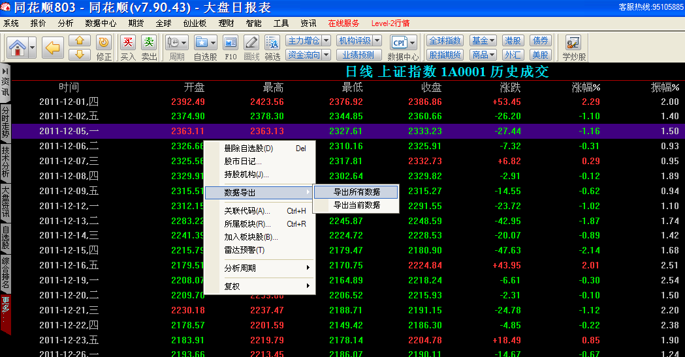图 4.1 数据导出图
Fig.4.1 Figure of Data Export
从上图里，我们可以看到有时间开盘价、收盘价、最高价、最低价等等。单击右键可以看到有数据导出功能，我们选择导出所有数据，导出的数据格式选择EXCEl格式。如下图：
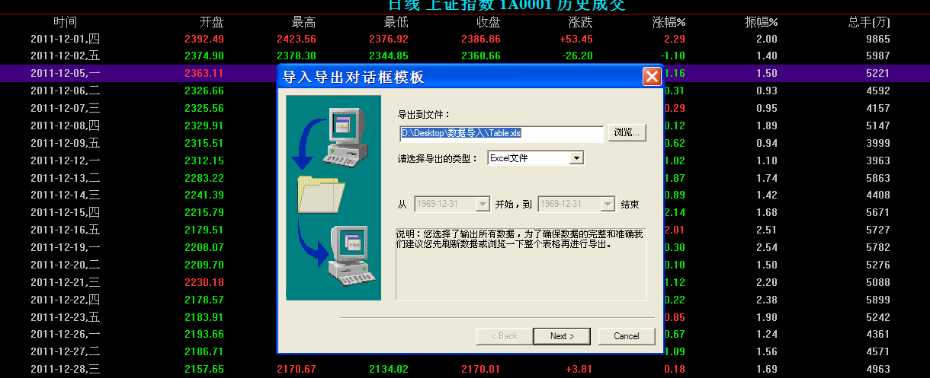图 4.2 数据导出图
Fig.4.2 Figure of Data Export
把原始数据成功导出后，在EXCEL里的数据如下图所示：
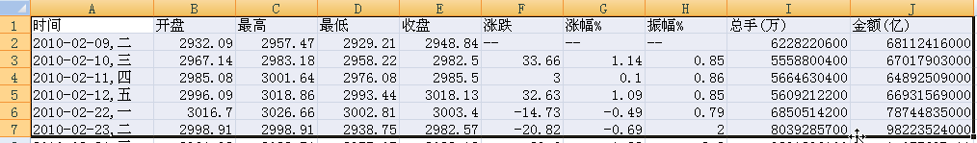
图 4.3导入到Excel数据图
Fig.4.3 Figure of Excel Data
同时我们采用PL/SQL developer工具把从同花顺里提起的数据导入到Oracle数据库里。注意在导出的时候选择“Text Importer”导入。具体导入方法不再累述。
成功导入后如类似下图所示。下图是导入后，在PL/SQL developer的查询结果。

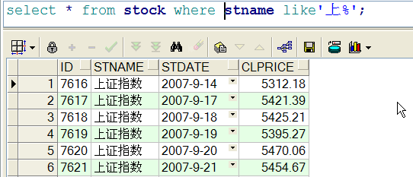图 5.6 数图 4.4 数据查询图
Fig.4.4 Figure of data query
平台采用的是股票的静态市盈率。计算公式如下：静态市盈率＝市价／最近一个财政年度的每股盈利。在Oracle采用了如下的计算方法，代码如下所示。
清单 4.1.批量计算市盈率
insert into stock(stname,stdate,clprice)
select e.ename,s.sdate,round(s.sclose/e.eps,2)
from eps e left outer join sdata s on e.ename=s.sname
where (e.edate+1)=substr(to_char(sdate,'yyyy-MM-dd'),1,4)
order by s.sdate asc ;
平台采集了山西汾酒、太原重工、潞安环能、阳泉煤业、通宝能源、太钢不锈、大同煤电、西山煤电等八家的基本数据，计算了每家的静态市盈率。同时还采集了上证指数、深成指数、恒生指数的大盘指数数据。如图4.5所示：
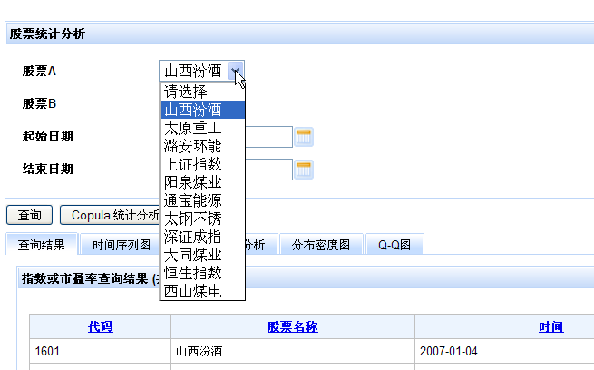图 4.5 平台基本数据图
Fig.4.5 Figure of Basic Data
由图4.6所示，指数数据和市盈率数据共1万多条记录，大量的数据分析可以提高数据分析结果的准确性和可信性。
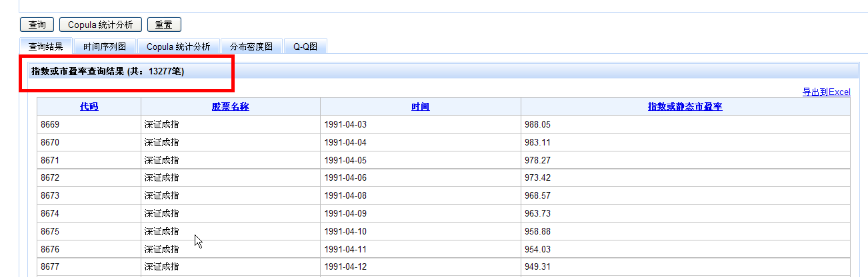图 4.6 数据查询图
Fig.4.6 Figure of data query

4.2 数据校验
在多层企业级应用中，Web框架和ORM持久层框架通常会有不同的数据验证机制。Web框架在Web表单被提交时验证用户输入，而持久层框架在保存数据进数据库之前验证数据。在大多数情况下，它们显得多余。本平台结合了Richfaces和后台JPA实现了，输入数据的前台数据校验。
Seam允许你在实体Beans中直接注释数据验证约束，这样使用与实体Beans相联系的JSF输入框时，同样的验证约束将应用于输入数据。
下面的例子中，阳泉煤业的开盘价和收盘价进行修改录入时，若录入的不是数字，会提示，输入正确的数字格式。如图4.7所示。
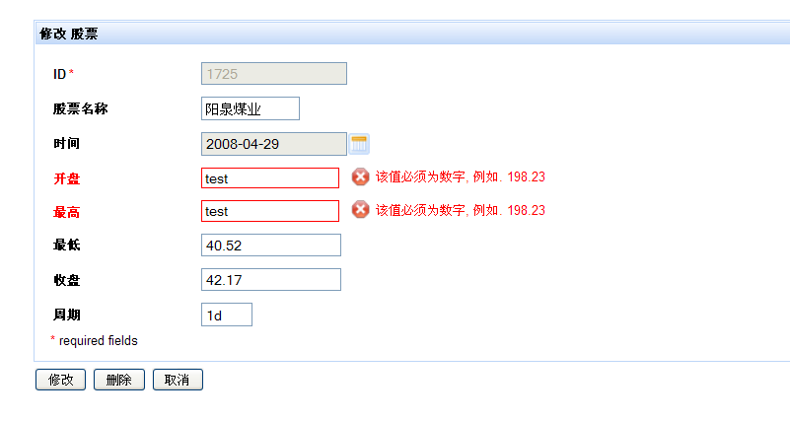图 4.7 数据校验图
Fig.4.7 Figure of data check

4.3 增删改查查询功能
在软件平台中，增加、删除、修改、查询可谓平台的基本功能。其中查询功能在大数据平台下，显得极为重要。例如存储基于Hibernat实现的查询功能，在不使用Cache的情况下，超过50000条记录的时候会出现“OutofMemory”的报错。解决方法就是增加缓存、调整SQL语言。
在股票查询模块，使用了Richaface的< rich:dataTable>< /rich:dataTable>标签，在页面加载的时候自动显示查询结果。如下图，在未输入任何查询条件的情况下，股票查询结果显示查询出10000条记录。如图4.8所示：
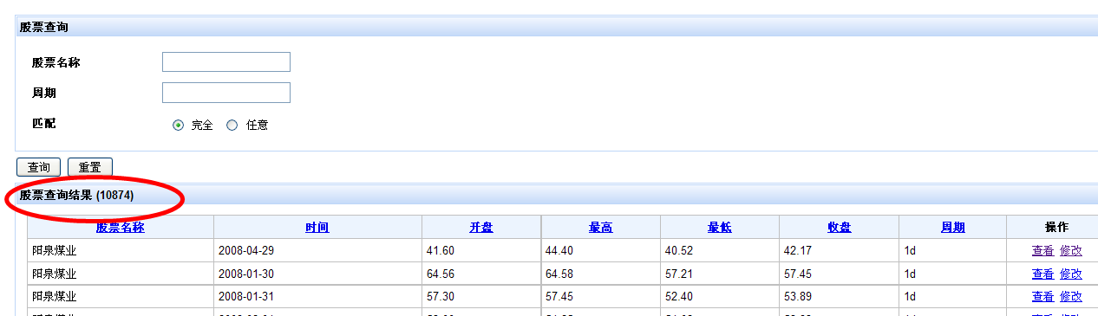图 4.8 数据查询图
Fig.4.8 Figure of data query
输入查询条件，在股票名称里输入“阳泉煤业”，单击查询按钮，可以看到阳泉煤业的股票查询结果。
数据的添加修改功能可谓是软件的基本功能，在平台里采用了Richfaces的Web界面，后台采用JPA技术，实现了数据的添加修改功能。如下图所示：
在数据的分页功能里，采用了数据库分页功能，与之对应的是内存分页功能。两者的区别在于：数据库分页每次从数据库里提取出设定的数据，再点击下页时，再提取下页数据，每次提取设定的数据。而内存分页是一次提取去符合查询条件的所有数据，显得到客户端。数据库分页的显示如图4.9所示：

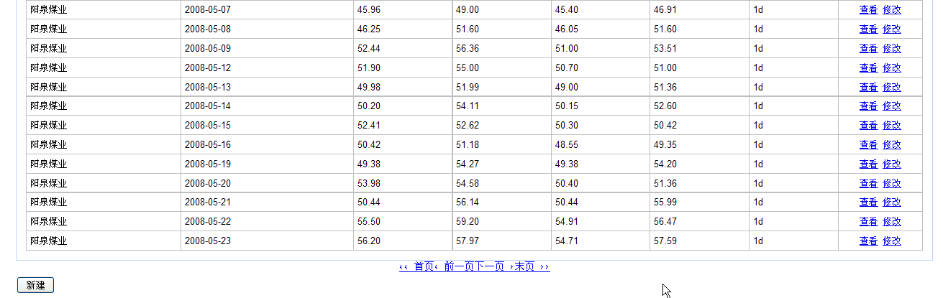图 4.9 数据分页图
Fig.4.9 Figure of data paged

4.4 数据导出
Seam也支持微软Excel电子表格应用程序的电子表格生成，通过卓越的JExcelAPI库。生成的文档与微软Excel电子表格应用程序95, 97, 2000, XP和2003版兼容。 目前暴露了库功能的一个有限子集，但是最终目标能够做库允许的任何事情。有关其能力和局限性的详细信息，请看数据导出的展示图4.10：
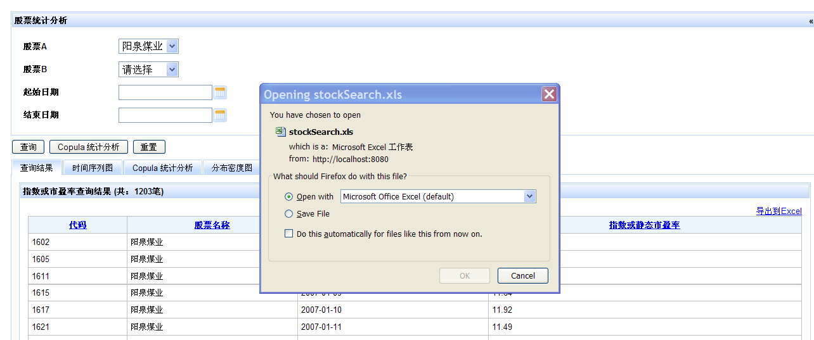
图 4.10 数据导出图
Fig.4.10 Figure of data export

4.5 功能权限
平台中采用了Seam Security API里面提供的权限验证的方法， Seam安全模块就是用来让那些被授予了角色和（或）权限的人能够进行某些操作，并且阻止那些没有被授权的人进行这些相应操作的。Seam安全接口提供了验证用户权限的各种方法，这些方法都基于角色/权限概念。通过扩展框架功能，你还能同时使用多种方式来对程序的安全进行控制。以下是平台的登录功能，只有在成功登录得情况下，才可以使用平台的分析功能。
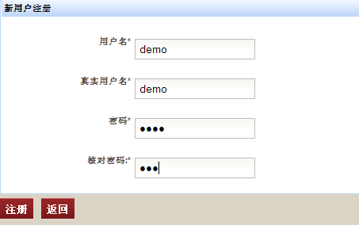
图 4.11 用户注册图
Fig.4.11 Figure of User Register
当登录成功后，会在菜单栏里，显示用户登录demo，登录成功后，用户可以进行相应的查询统计分析工作，分析完毕，单击退出按钮进行退出。如下图4.12，可以看到用户登录状态。
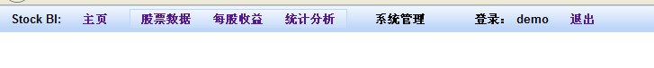图 4.12 登录状态图
Fig.4.12 Figure of Login State

第五章 Copula应用实例

5.1 股市指数
时间序列分析可谓是经济学的经典分析方法，借助时间序列的分析可以分析股市数据的整体走势。平台中下拉单选框“股票A”、“股票B”，自动与后台数据库绑定，实现股指名称自动加载。若数据库中新导入数据，无需任何修改就可以自动呈现在前台单选下拉框中，使数据分析简单易用。同时平台的“导出Excel”按钮可以方便的把数据导入到Excel里，以便数据核对和二次分析。
由图5.1可以看出，通过平台查询了2007-01-01日 至 2011-12-30日的2432笔记录，作为样本数据。

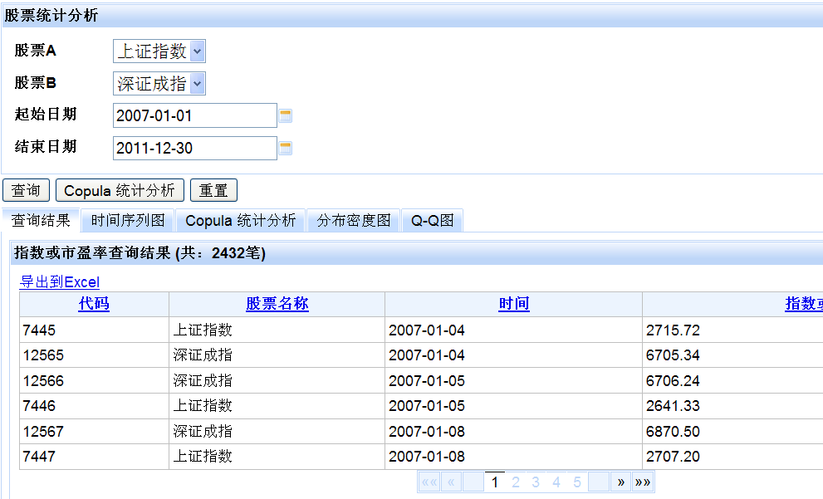

图5.1 上证指数和深成指数
Fig.5.1 Figure of Shanghai Composite Index and Shenzhen Component index
同时平台提供了时间序列的图，形象的观察到指数的走势。如图5.2所示：

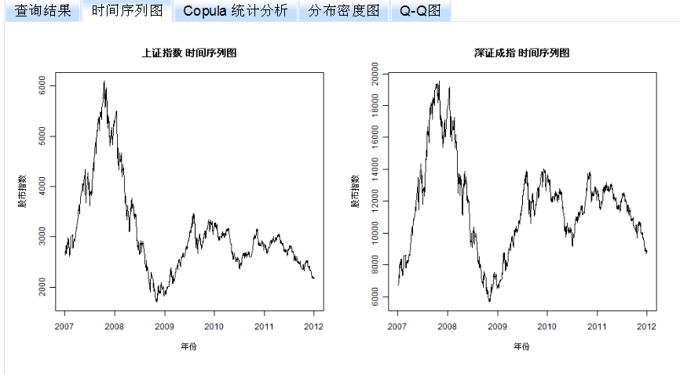
图5.2 上证指数和深证成指时间序列
Fig.5.2 Figure of the time series of Shanghai and Shencheng
上图5.2的时间序列可以看出上证指数和深成指数在2007年初到2008年初，短短一年股指迅速攀升，急速冲到6000点左右，处于股市的牛市，两市并几乎同时达到峰值。2008年一年内牛市转向熊市，2008年底两股指几乎同时跌到谷底。2009年开始反弹同时迎来二次高峰，在2010年第三季度又回落到低谷，2011年开始反弹又逐渐回落。从上述时间序列可以看出，两股指有很强的相关性，同时表现出股市的追涨杀跌，大起大落的风险性。
Coupla函数是主要通过连接各自的边缘分布函数求得联合分布。在实际数据相关性分析中，可以根据数据的特点，选择适当的Copula函数，通连接各自边缘分布就不同的联合分布，对问题进行描述，确定数据的特征。在股市问题描述分析中，可以用来讨论股市间各股市指数之间的相关性，比如可以用来讨论股指暴涨或暴跌后，是否会引起其他股指的攀升或暴跌，从而分析两个股指之间的相关性，由图5.2表明Copula在分析沪指和深指上具有可行性。
图5.3通过对上证指数和深成指数2432笔记录的概率积分变换后的到四种Copula的极大似然估计值及Copula参数。
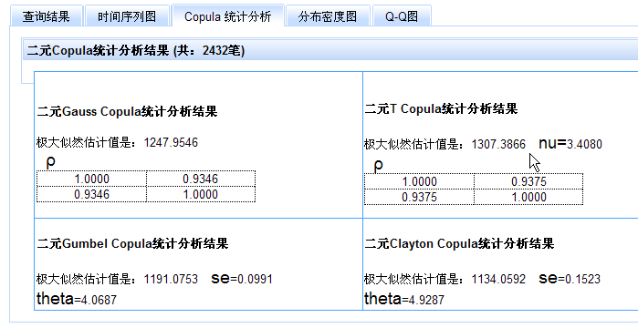
图5.3 返回的Copula参数值
Fig.5.3 Figure of the returned Copula parameters
从图5.3中可以观察到，以二元T Copula模型得到的极大似然估计值最大，二元Gauss Copula模型得到的极大似然估计值次之。并求的了四个Copula模型的参数值，为图6的四个Copula模型的分布密度提供了参数值。
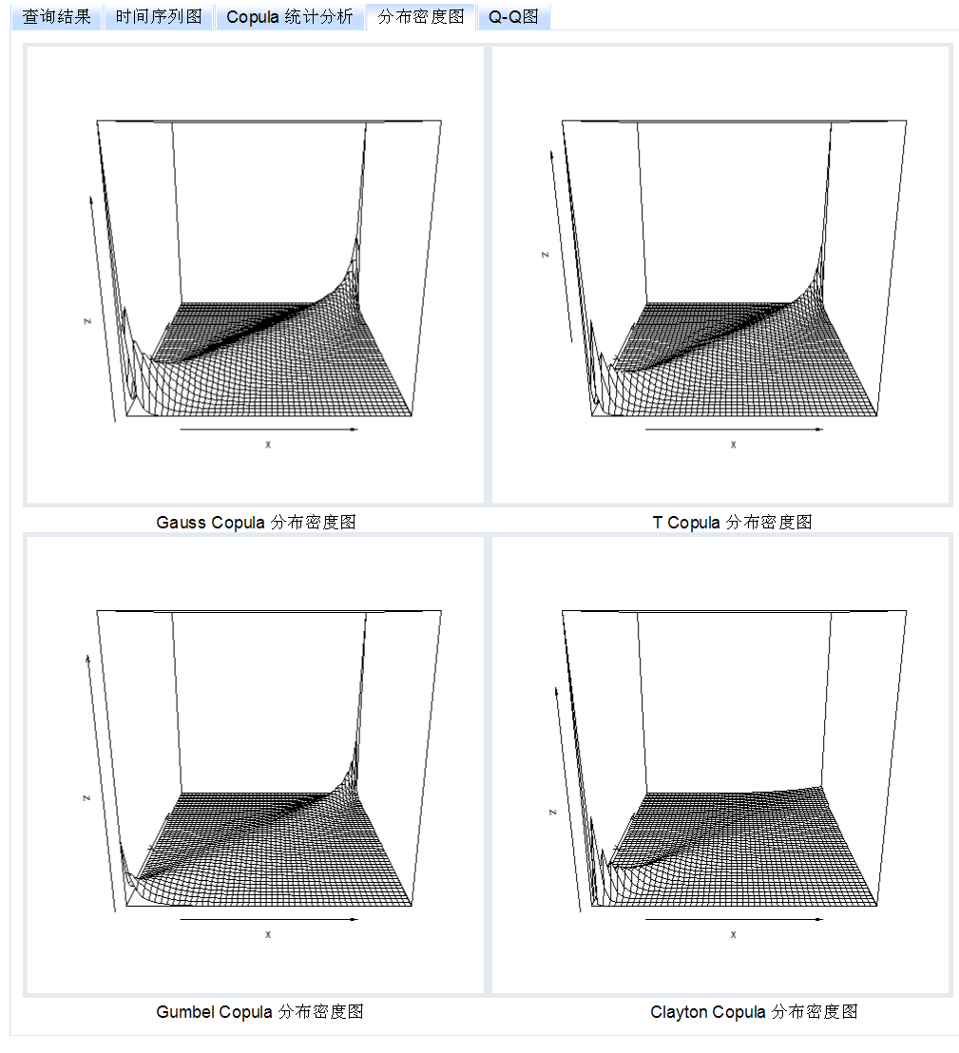
图5.4 Copula分布密度图
Fig.5.4 Figure of density maps of Copula
从图5.4可以观测到，Gauss Copula、T Copula、Gumble Copula和Clayton Copula的分布密度特性.Gumble Copula函数的密度函数图具有非对称性，其形态呈“J”型，及上尾高下尾低。利用Gumble Copula函数的密度特性可以很好的描述两股市的牛市相关性增强的情形，即可用于分析沪指暴涨和深指暴涨的相关性，例如分析图5.2在2007年初到2008年初的指数。Clayton Copula函数的密度函数图也具有非对称性，其形态呈“L”型，及上尾低下尾高。利用Clayton Copula函数的密度特性可以很好的描述两股市的熊市相关性增强的情形，即可用于分析沪指暴跌和深指暴跌的相关性，例如分析图5.2在2008年初到2008年底的指数。Gauss Copula、T Copula能捕捉到两股的尾部特征，而Gumble Copula对下尾不敏感，而对上尾敏感。Clayton Copula与Gumble Copula正好相反，对下尾敏感，对上尾不敏感，从分布密度图里可以看出其特性。

5.2 市盈率分析
市盈率也称为“股价收益比率”或“市价盈利比率”，简称为市盈率。在股市发行时，常用来评估股票价格是否合理。计算时，通常取股票的收盘价格除以每股收益，这就是历史市盈率。本文计算的就是以历史市盈率作为Copula分析的基础数据。
平台采用以山西的上市公司阳泉煤业和西山煤电作为市盈率Copula分析的对象。下面对阳泉煤业和西山煤电做下简要介绍。
阳泉煤业(集团)股份有限公司是一家主要从事煤业开采的公司。其主要产品包括洗末煤、洗粉煤、洗块煤、煤泥、电力和供热等。公司是山西省三大无烟煤生产商之一，拥有煤炭资源储量143亿吨，原煤年产量在3000万吨左右，原煤产量列全国第七。公司主导产品为无烟煤，煤炭产品中发电用煤大约占60%，冶金喷吹用煤约占20%，化工用煤约占15%，建材和其他用煤约占5%，主要用户有河北电力、山东电力、华能电力、鞍钢、首钢、唐钢以及中小化工化肥企业等。公司处在全国煤层气储量最丰富和开采条件较好的矿区。煤炭开采量及管理技术水平均居全国领先水平，而公司也是我国最大的煤炭工业生产基地之一。公司率先在全国试验成功并推广使用了当今最先进的“综采放顶煤技术”，实现了采煤工艺的重大变革。矿井瓦斯治理技术达到国际先进、国内领先水平。
山西西山煤电股份有限公司是一家集煤炭生产、电力生产及销售的大型企业。公司主要产品有煤炭销售、电力热力销售集焦化收入等。公司所属西山集团是全国最大的炼焦煤生产基地，特大型煤炭企业。拥有煤炭—电力—建材、煤炭—焦炭—化工两条循环产业链。西山集团与宝钢、鞍钢、华能国际等知名企业结成战略合作伙伴关系，煤炭产品畅销全国20多个省市，并出口日本、德国等国家。炼焦煤基地：我国最大的炼焦煤生产基地，主要产品肥煤和焦煤，属国际上保护性开采的不可再生的稀缺煤种，主要用户为宝钢、首钢、鞍钢等国内各大著名钢铁企业及部分大型焦化企业，在全国同类产品中，市场占有率稳居第一。资源储备：公司主要煤种为肥煤和焦煤，可采储量约13.32亿吨。集团公司井田面积3276平方公里，保有储量326亿吨，现有25对矿井和16座洗煤厂，年生产煤突破6000万吨，焦煤产量4000多万吨。到2010后煤炭产量交达到1亿吨，力争占到全国焦煤产量的一半。公司大力发展煤化工和离柳焦化厂等焦化基地，延伸煤-焦-气-化、煤-电-铝-材两条产业链，实现煤炭资源的综合开发利用。
作为山西的两大煤企，从平台里可以看到系统提取了阳泉煤业和西山煤电从2011年-01月-03日到2011年-12月-30日的历史市盈率。
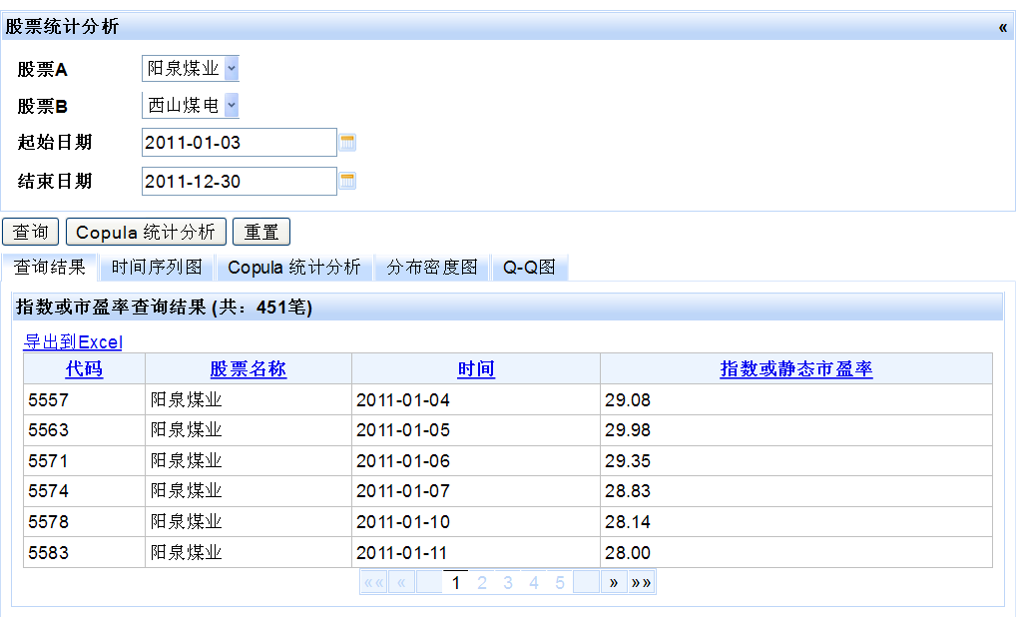
图5.5 市盈率
Fig.5.5 Figure of PE
从图5.6中，可以看到阳泉煤业和西山煤电的时间序列图2011年一年的时间，两大企业的市盈率总体呈现下降趋势，从30多倍降到10来倍。两煤企市盈率同时下降，同时两企业又处于山西地区这就为做两者的市盈率分析提供了理论依据。

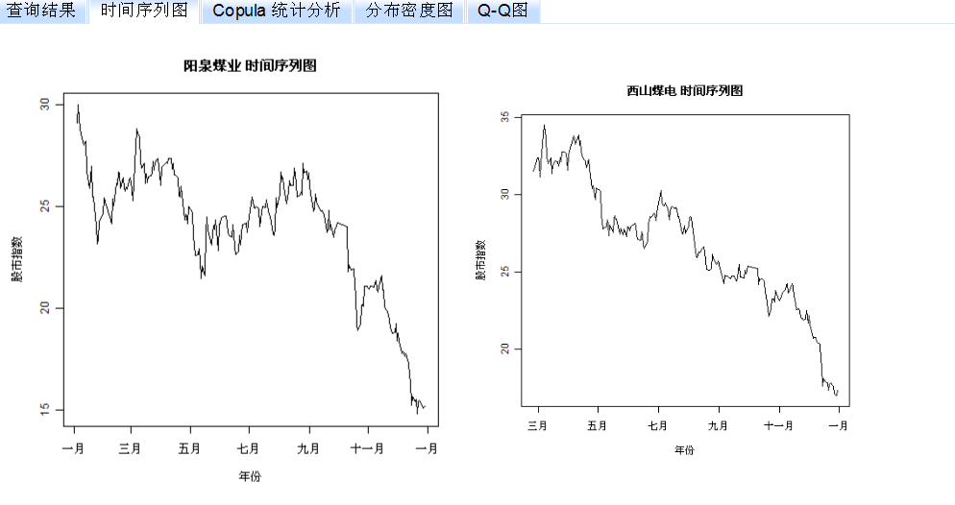
图5.6 阳泉煤业和西山煤电时间序列
Fig.5.6 Figure of the time series of Yangquan Meiye and XishanMeidian

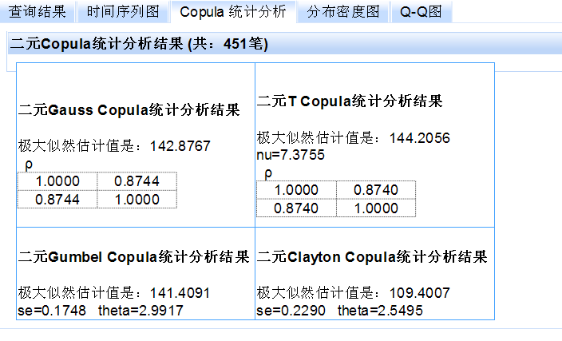
图5.7 返回的Copula参数值
Fig.5.7 Figure of the returned Copula parameters
从图中可以观察到，以二元T Copula模型得到的极大似然估计值最大，二元Gauss Copula模型得到的极大似然估计值次之。并求的了四个Copula模型的参数值，为图5.8的四个Copula模型的分布密度提供了参数值。

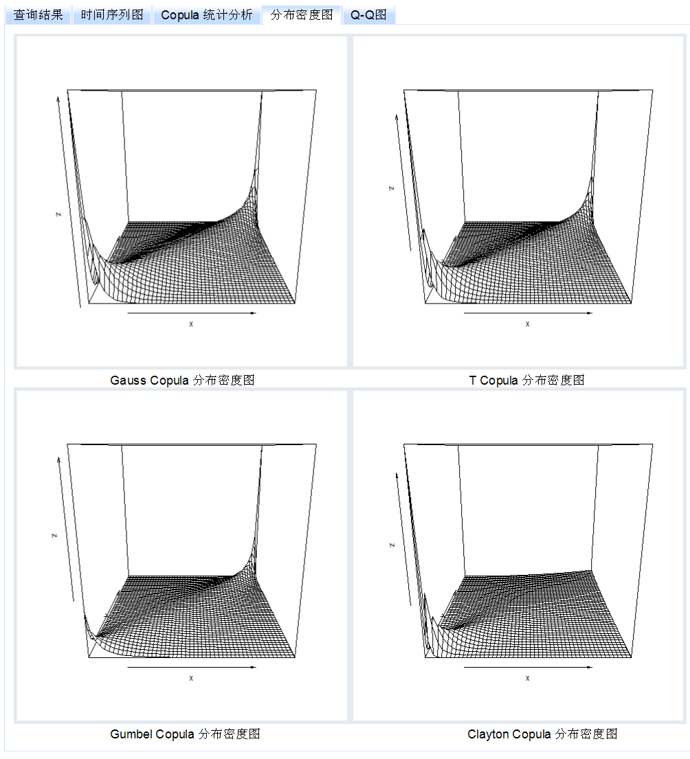
图5.8 Copula分布密度图
Fig.5.8 Figure of density maps of Copula
从图5.8可以看出，Gauss Copula、T Copula、Gumble Copula和Clayton Copula的分布密度特性.Gumble Copula函数的密度函数图具有非对称性，其形态呈“J”型，及上尾高下尾低。同样利用Gumble Copula函数的密度特性可以很好的描述阳泉煤业和西山煤电两股牛市的相关性增强的情形，即可用于描述阳泉煤业和西山煤电同时上涨或同时下跌的相关性。Clayton Copula函数的密度函数图也具有非对称性，其形态呈“L”型，及上尾低下尾高。利用Clayton Copula函数的密度特性可以很好的描述两股的熊市相关性增强的情形，即可用于分析两股暴跌的相关性。从图5.8可以看出， Gauss Copula、T Copula能捕捉到两股的尾部特征，而Gumble Copula对下尾不敏感，而对上尾敏感。Clayton Copula与Gumble Copula正好相反，对下尾敏感，对上尾不敏感，从分布密度图里可以看出其特性。

第六章 总结及展望
平台采用JavaEE轻量级框架Seam、Oracle+CentOS后台数据库存储、R语言、金融相关性分析方法Copula算法等技术，实现对上沪深指数和山西地区主要上市企业市盈率进行了相关性分析，但也存在一些不足之处。
在做《基于Copula模型的数据分析平台的实现》的时候考虑了很多，在开发的时候JVM是采用32位还是64位 数据库是采用开源的MySQL还是商业上成熟的Oralce数据库，架构是采用纯粹的JAVA EE 6还是采用经典的SSH2应用Web2.0开发等等。
为了尽可能的模拟现实商业平台环境，接近实际的生产系统。本文最后采用了JBoss Seam2架构。这种开源的JAVA EE的实现在国内采用的是相当的少，相对目前主流的SSH2，采用Seam2架构的软件可谓凤毛麟角。同时中文资料也相对较少，当不表明Seam2架构的前景是黯淡的。在JAVA EE 6的标准是在争议中产生的，Spring的创始人极其反对JAVA EE 6的标准，而Hibernat的创始人力挺JAVA EE 6标准。不可否认Spring的Ioc技术，AOP技术可谓是历史的创新，正式因为Spring的创新，才是极其复杂的EJB2.0技术的不到应用和推广。从EJB3.0开始，JAVA EE6技术借鉴了Spring的概念，融入到JAVA EE6框架里来，这也正是Spring不愿意看见的。
开发的平台和实际商业的数据分析平台还有着相当大的差距，本平台还需要以下方面的改进：
- 从平台支持的算法而言，平台支持了四种二元Copula算法，算法不足以描述股市瞬息万变的形态。以后的开发重心可以加入多元Copula算法；
- 从平台的基础开发环境而言，采用的都是在Windows平台下的开发，JVM采用的是32位，因32位JVM内存支持相当有限。以后可以采用64位JVM提高性能；
- 从平台的采用的Seam架构而言，用到的功能太少。想经典的JBPM，drools，groovy，jfreechart，quartz，wicket这些技术都没用加入到平台；
- 在集群和负载方面，本平台只是采用了Centos5.8平台下挂载了Oralce11g数据库。在商业领域和大规模计算的情况下是不适用的，未来可以采用Nginx前台负载+Squid反向代理+Apache负载均衡+JBoss后台处理的大型集群和负载架构。
总之，要应用到大型的生产领域，需要改进的地方还是很多的，希望自己以后再接再厉把学到的知识，应用到自己的工作中，不断的挑战自己，创造新的增长点。

参考文献
[1] 史道济，相关系数与相关性[J]．统计科学与实践, 2002.(4):13-28.
[2] 韦艳华, 张世英.Copula理论及其在金融分析上的应用[M].北京:清华大学出版社,2008:1-40.
[3] Konrad von Moltke. An International Investment Regime Issues of Sustainability [J]. INTERNATIONAL INSTITUTE FOR
SUSTAINABLE DEVELOPMENT,2000.338(91):17-67.
[4] Yuan,M., Heute,T.著,王庆梅,徐杰,张辉译. JBoss Seam Web应用开发[M].北京:人民邮电出版社,2009:59-233.
[5] Yan J .Enjoy the joy of copulas: With a package copula[EB/OL]." Journal of Statistical Software",http://www.jstatsoft.org/v21/i04/. [6] Graham Cormode and Balachander Krishnamurthy. Key Differences between Web1.0 and Web2.0 [J]. AT&T Labs–Research,2008
[7] Pa ul Embrecht s. Modelling Dependence with Copulas and Applications to Risk Management[J]. ETHZ CH-8092 Z Switzerland,2001.6-30
[8] Stefano De marta & Alexander J. McNe il. The t Copula and Related Copulas [J]. ETH Zentrum CH- 8092 Z urich,2004.2-18.
[9] Wuertz D.fCopulae: Dependence Structures with Copulas. [EB/OL], http://CRAN.R- project.org/package=fCopulae.
[10] Bhat, C.R., and N. Eluru .A Copula-Based Approach to Accommodate Residential Self-Selection in Travel Behavior Modeling[J]. Transportation Research Part B, 2009.6-10.
[11]BrianRipley.Package'RODBC'[EB/OL].CRAN.[2012-01-05].http://cran.r-project.org/web/packages/RODBC/index.html.
[12]SimonUrbanek.Package'Rserve'[EB/OL].CRAN.2011-12-11.http://www.rforge.net/Rserve/.
[13]JunYan.Package'copula'[EB/OL].CRAN.2011-12-01.http://cran.r-project.org/web/packages/copula/index.html.
[14]DanaL.Kelly.UsingCopulas to Model Dependence in Simulation Risk Assessment[J].2007 ASME International Mechanical Engineering Congress and Exposition,2007.13037(07):1-7.
[15] Stefan Theul.Simple Parallel Computing in R Using Hadoop[J].WU Vienna University of Economics and Business.2009.1090:2-6
[16] 陈全,邓倩妮.云计算及其关键技术[J].计算机应用,2009.29(9):2563-2567.
[17] 吴振翔,陈 敏,叶五一,缪柏其基于Copula-GARCH的投资组合风险分析[J].系统工程理论与实践,2006.
[18] 王丽芳,曾建潮等.利用Copula函数估计概率模型并采样的分布估计算法[J].控制与决策，2011.26(9):1333-1337.
[19] 王春峰, 葛龙,等. Copula方法及函数估计在企业风险分析中的应用[J]. 天津大学 学报，2007.9(5):405-408.
[20] 白保中，宋逢明等. Copula函数度量我国商业银行资产组合信用风险的实证研究[J].金融研究，2009.4:130-141.
[21] 余孝军.copula理论在商业银行风险管理中的应用[J].经济与管理，2009.01:65-68
[22] 苏 静,杜子平. Copula在商业银行组合信用风险度量中的应用[J].理论探索，2008.05:6-8.
[23] 丁德臣，鲁昌荣等. 基于 Copula函数的企业整体运营风险度量研究[J].山东财政学院学报，2010.1:82-83.
[24] Roy Mashal，Assaf Z eevi. Beyond Correlation: Extreme C o-movements B etween Financial Assets [J]. JEL Classiﬁcation，2002.07:28-35.
[25] CORNELIA SAVU，MARK TREDE. Goodness-of-ﬁ t tests for parametric families of Archimede an copulas [J]. In stitute for Econom etrics，2007.9:112-116.
[26] Klugman S A，Parsa R. Fitting bivariate loss distributions with Copulas[J].Insurance; Mathematics and Economics, 1999, 24(1-2): 139-148.
[27] Bedford,T., Cooke,R.M. Probability density decomposition for conditionally dependent random variables modeled by vines.Annals Mathematics and Artificial Intelligent[J],2001,(32):245-268.
[28] Joe H. Families of m-variate distributions with given margins and m(m-1)/2 bivariate dependence parameters[A]. America:Institute of Mathematical Statistics,1996:120-141.
[29] Bedford,T.and Cooke,R.M.Vine-a new graphical model for dependent random variables[J].Annals of Statistics, 2002, 30(4): 1032 -1068.
[30] Nelsen R B．An Introduction to Copulas[M].New York：Springer，1999:39-95.
[31] Cherubini U, Luciano E. Value-at-Risk trade-off and capital allocation with Copulas[Z].Department of Statistics and Applied Mathematics, Pplyhedron Computational Finance and University of Turin,2001.
[32] Embrechts P A, McNeil A, Straumann D. Correlation: Pitfalls and Alternatives.RISK,1999,12(5):11-21.
[33] Glasserman P,Heidelberger P, Shahabuddin, P. Portfolio Value-at-Risk with heavy-tailed risk factors[J].Mathematical Finance ,2002,12(3),239-269.
[34] Frey R. Dependent defaults in models portfolio credit risk[J]. Journal of Risk , 2003, 6(1):59-92.
[35] Patton Andrew J.Modeling asymmetric exchange dependence[J].International Economic Review,2006,47(2):527-556.
[36] 白尚旺，党伟超．PowerDesigner 软件工程技术[M]．北京：电子工业出版社，2004.
[37] 朱少民．全程软件测试[M]．北京：电子工业出版社，2007.
[39] 周苏，王文，吴艳．软件工程基础[M]．北京：中国铁道出版社，2008.
[40] 张海潘．软件工程导论第五版[M]．北京：清华大学出版社，2008.

致 谢
在论文的最后，我衷心的感谢我的导师，在我的日常学习中启蒙着我、指导着我，尤其是在在我论文选题方面，给了我充分的发挥空间。在我平台的统计计算引擎选材方面，导师给我推荐了开源的R语言，而不是安装包就好几个G的Matlab，使准备做统计分析的我，可以把R语言带出校园。在此，我深深体会到了导师知识的渊博。同时导师的严谨治学态度、一丝不苟的治学精神，学生是看在眼里，记在心里，他的精神一直深深的感染着我。再次衷心的感谢我的导师。
在太原科技大学学习的三年里，跟着带我课的老师和实验室的老师实实在在的学到了不少理论知识，使自己的知识面得到很好的扩展，如工业自动控制、神经网络、系统识别、最优控制等等，这些课程使我认识到自动化和智能化的系统，控制系统是如此重要，任何一个小小的错误就会影响的整个系统，只有一步步做好了“单元控制”，才能做好“区域控制”，才能实现DCS的分布式控制。同样一个自治系统里，各各单元的通信控制协议在相互协作显得尤为重要。在此，衷心的感谢教我的老师们，您们辛苦了。
最后，感谢百忙之中评阅论文和参加答辩的各位教授、专家。

攻读学位期间发表的学术论文
[1] 刘伟卿 基于Copula模型的数据分析平台实现[J].太原科技大学学报.已录用--（待定）
Best4s@126.com

